|  |  |  |  |  |  |  |  |  |  |  |  |  |  |  |
| --- | --- | --- | --- | --- | --- | --- | --- | --- | --- | --- | --- | --- | --- | --- |
| **BỘ CÔNG THƯƠNG**  **TRƯỜNG ĐẠI HỌC ĐIỆN LỰC**  **KHOA CÔNG NGHỆ THÔNG TIN**  LogoChuan  **ĐỒ ÁN TỐT NGHIỆP**  **XÂY DỰNG WEBSITE QUẢN LÝ VÀ BÁN HÀNG LAPTOP SỬ DỤNG JAVA SPRING BOOT VÀ ANGULAR**   |  |  | | --- | --- | | **Giảng viên hướng dẫn** | **: TS. LÊ THỊ TRANG LINH** | | **Sinh viên thực hiện** | **: NGUYỄN VĂN NAM** | | **Mã sinh viên** | **: 18810310428** | | **Ngành** | **: CÔNG NGHỆ THÔNG TIN** | | **Chuyên ngành** | **: CÔNG NGHỆ PHẦN MỀM** | | **Lớp** | **: D13CNPM5** | | **Khóa học** | **: 2018-2023** |   ***Hà Nội, tháng 02 năm 2023*** |

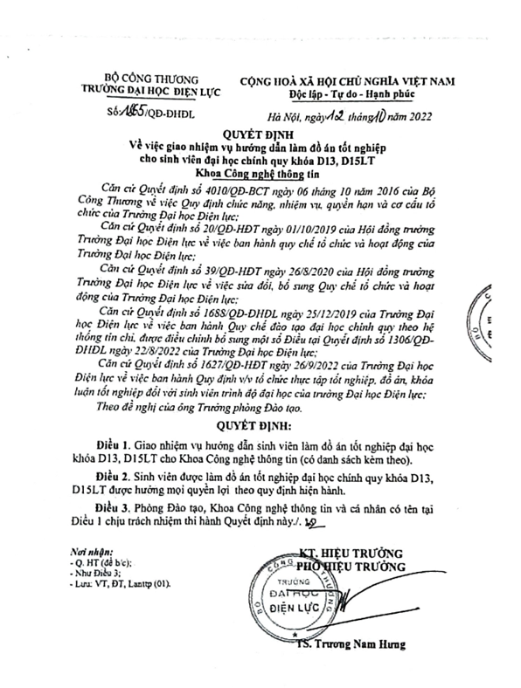

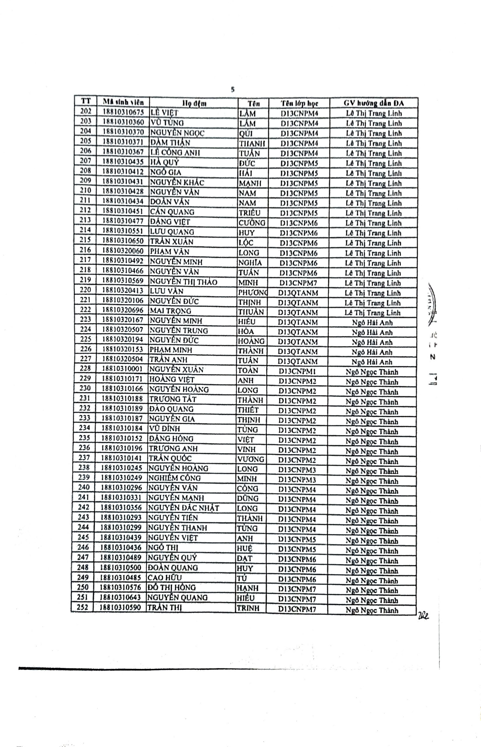

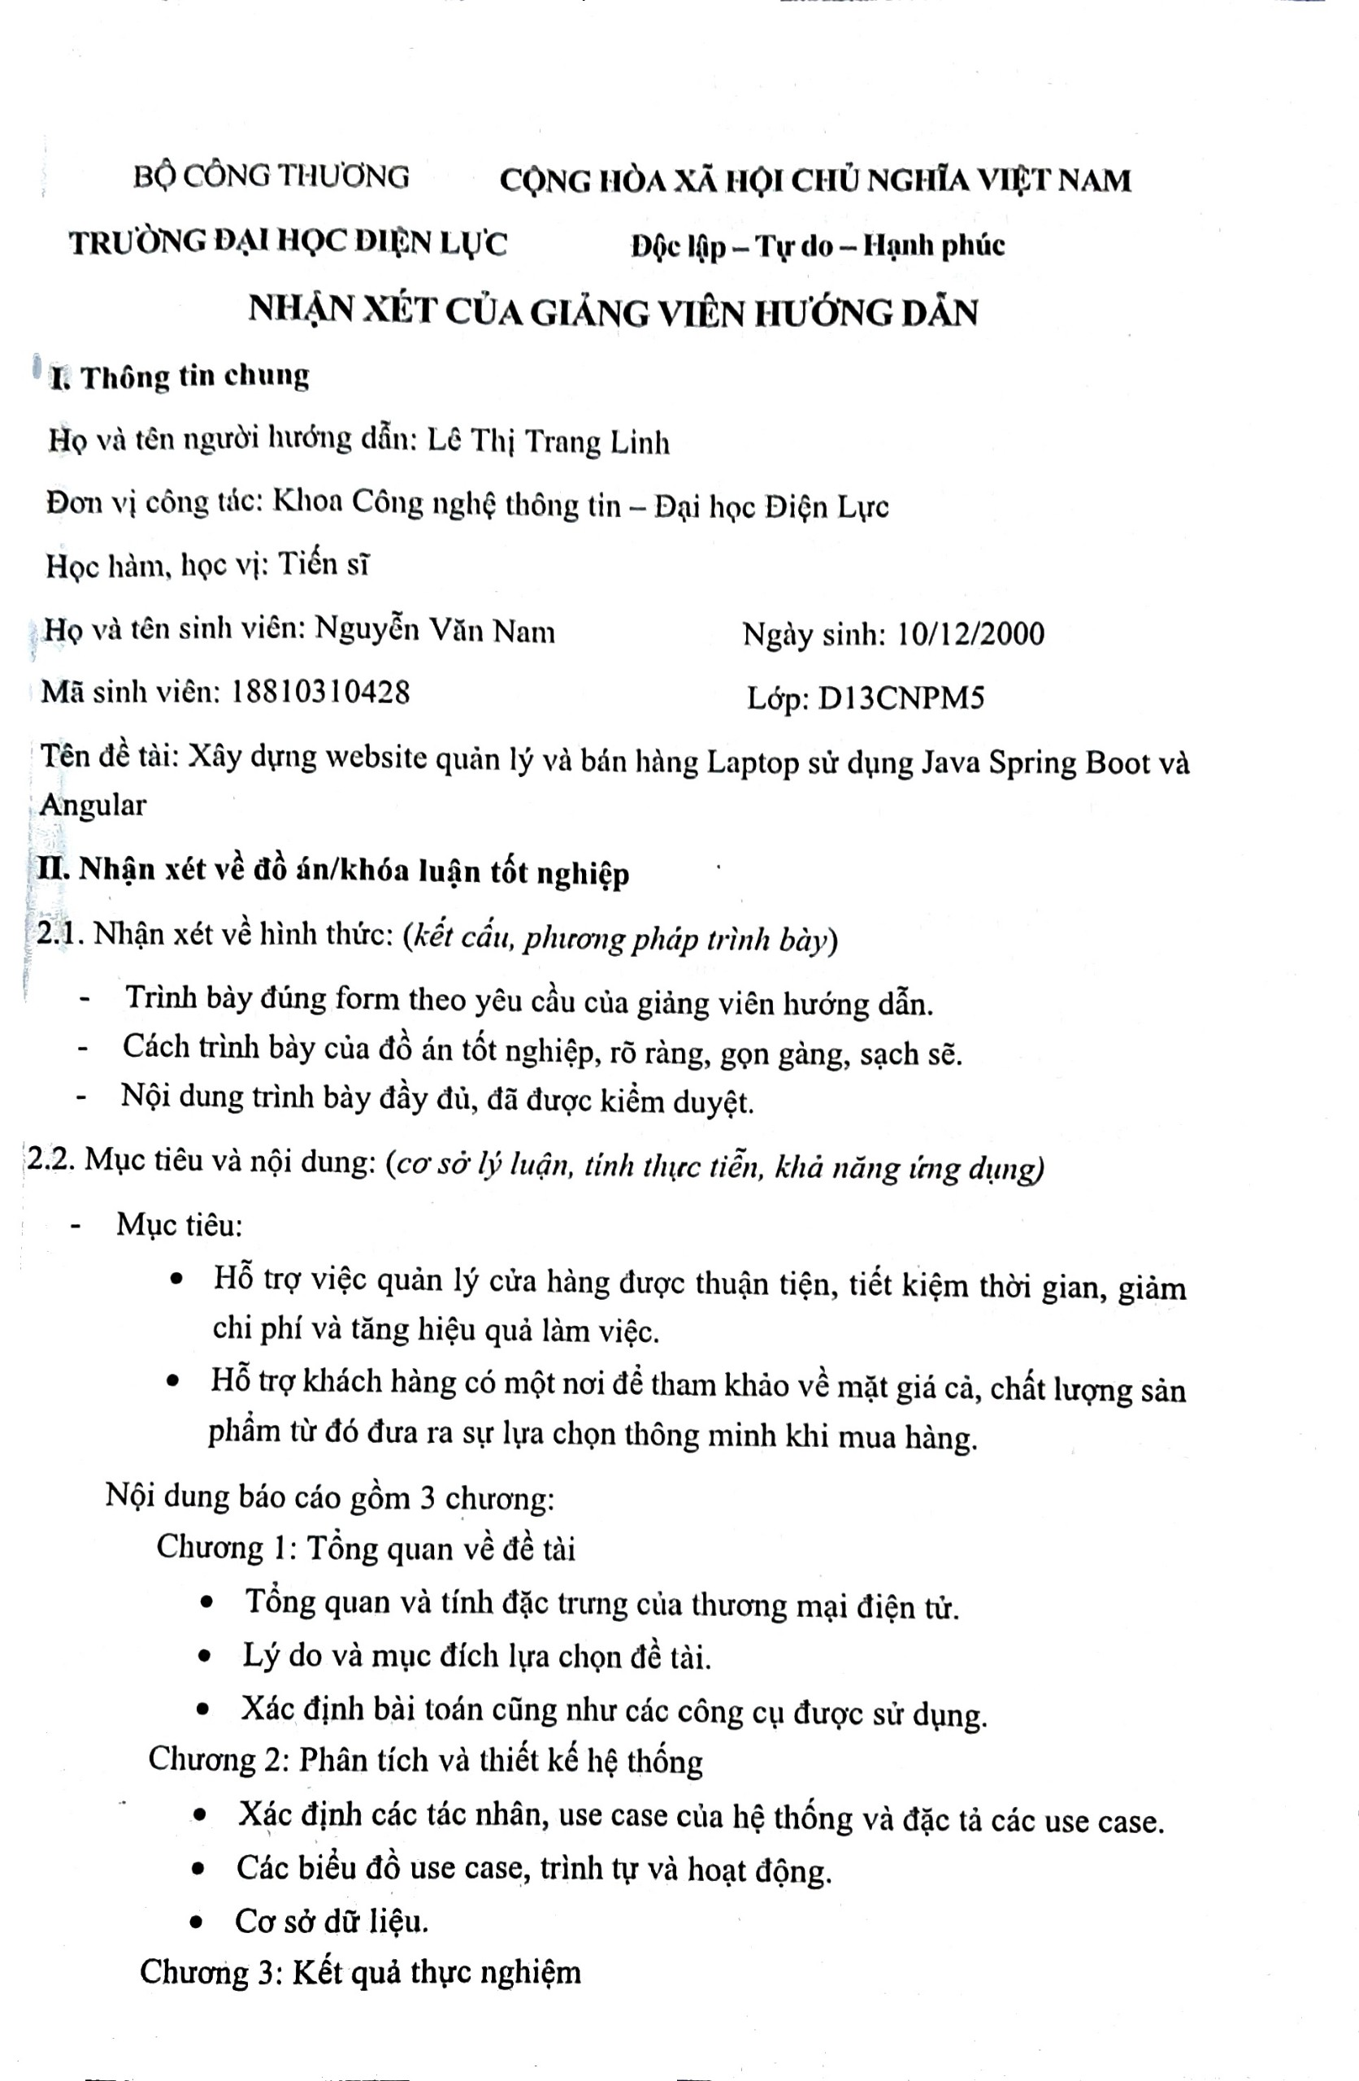

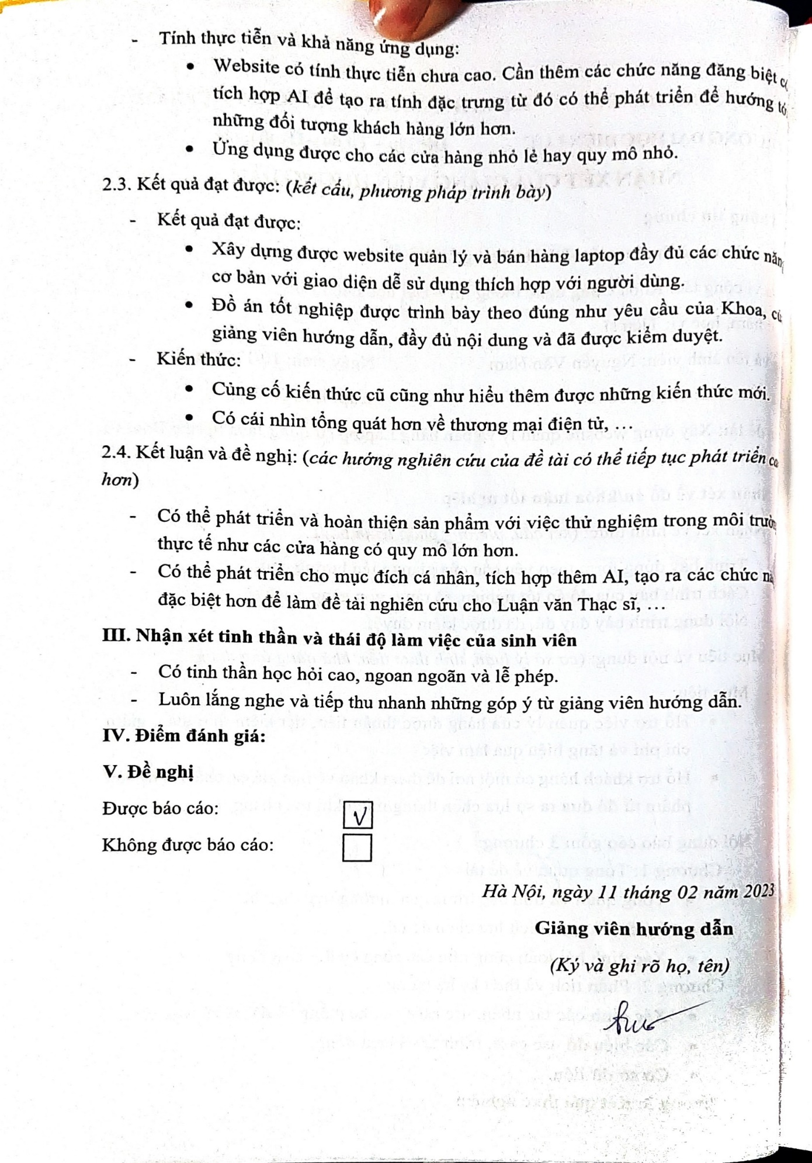

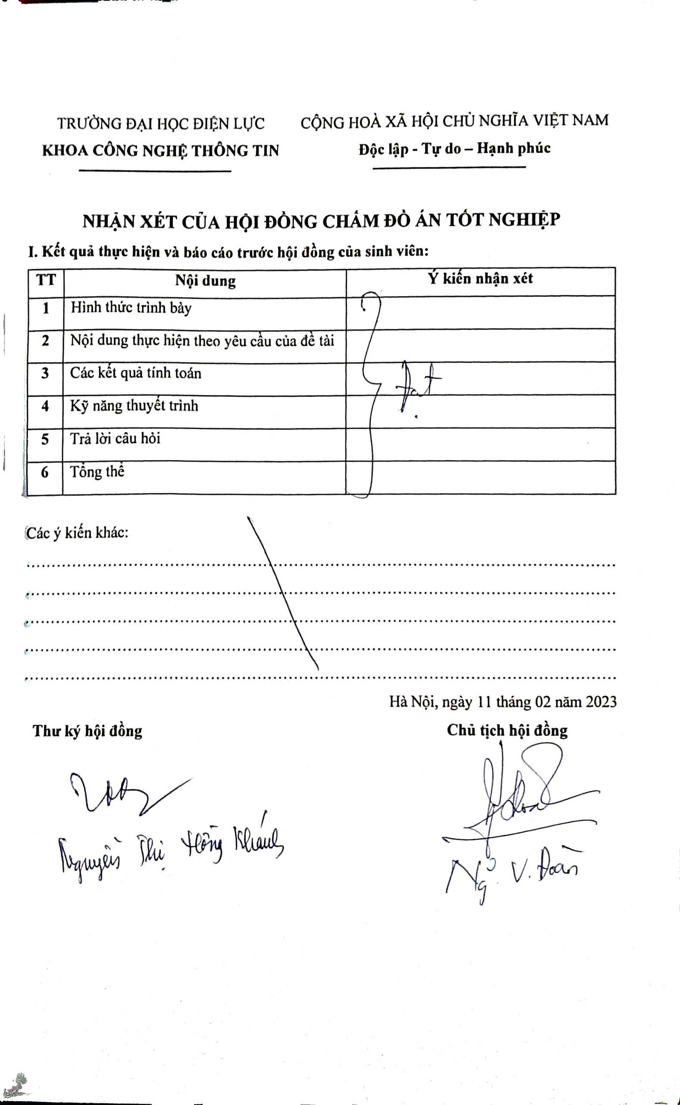

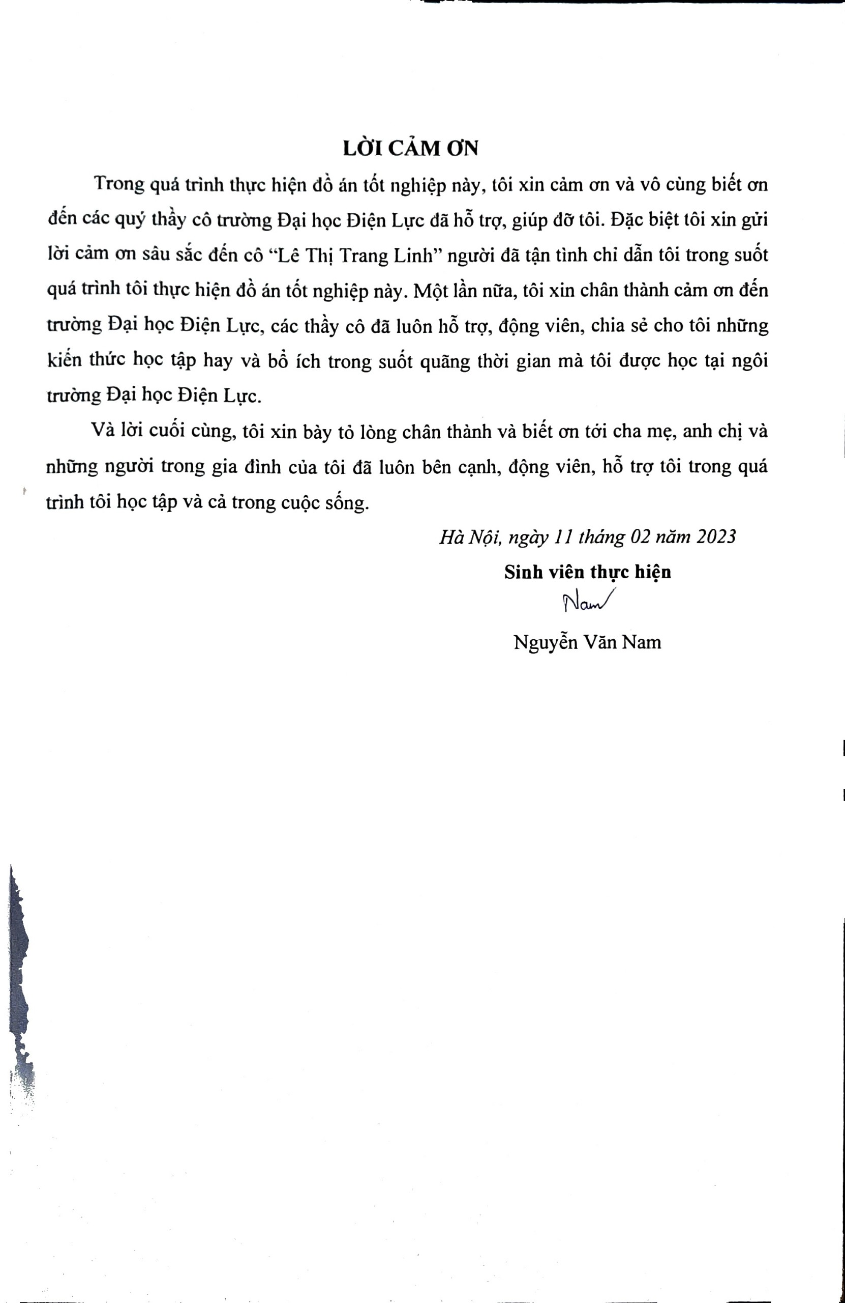

**MỤC LỤC**

**MỞ ĐẦU 1**

**CHƯƠNG 1: TỔNG QUAN VỀ ĐỀ TÀI 2**

1.1. Tổng quan và tính đặc trưng của thương mại điện tử 2

1.1.1. Thương mại điện tử 2

1.1.2. Tính đặc trưng của thương mại điện tử 3

1.2. Lý do chọn đề tài 4

1.3. Xác định bài toán 5

1.4. Các công nghệ được sử dụng 7

1.4.1. Giới thiệu về Spring Boot 7

1.4.2. Ngôn ngữ Angular 9

1.4.3. Hệ quản trị cơ sở dữ liệu MySQL 12

1.4.4. Ngôn ngữ thiết kế giao diện front end 18

**CHƯƠNG 2: PHÂN TÍCH VÀ THIẾT KẾ HỆ THỐNG 22**

2.1. Xác định và đặc tả các use case 22

2.1.1. Biểu đồ use case đăng nhập 25

2.1.2. Biểu đồ use case tạo tài khoản 26

2.1.3. Biểu đồ use case quản lý sản phẩm 28

2.1.4. Biểu đồ use case quản lý giỏ hàng 29

2.1.5. Biểu đồ use case thanh toán Vnpay 30

2.1.6. Biểu đồ use case quản lý nhà sản xuất 32

2.1.7. Biểu đồ use case quản lý danh mục (thể loại) 34

2.1.8. Biểu đồ use case thống kê 35

2.1.9 Biểu đồ use case quản lý đơn hàng 36

2.1.10. Biểu đồ use case quản lý khách hàng 37

2.1.11. Biểu đồ use case quản lý bảo hành 38

2.2. Các chức năng của hệ thống 39

2.2.1. Chức năng đăng nhập 39

2.2.2. Chức năng tạo tài khoản 41

2.2.3. Chức năng quản lý sản phẩm 42

2.2.4. Chức năng giỏ hàng 45

2.2.5. Chức năng thanh toán Vnpay 46

2.2.6. Chức năng quản lý danh mục 47

2.2.7. Chức năng thống kê 50

2.2.8. Chức năng quản lý đơn hàng 52

2.2.9. Chức năng quản lý khách hàng 53

2.2.10. Chức năng quản lý bảo hành 54

2.2.11. Chức năng quản lý nhà sản xuất 55

2.3. Thiết kế hệ thống 58

**CHƯƠNG 3: KẾT QUẢ THỰC NGHIỆM 62**

3.1. Kết quả giao diện khách hàng 62

3.2. Kết quả giao diện admin 69

**KẾT LUẬN 76**

**DANH MỤC TÀI LIỆU THAM KHẢO 77**

**DANH MỤC HÌNH ẢNH**

Hình 1. 1. Các đặc tính cơ bản của Spring Boot 8

Hình 1. 2. Lịch sử phát triển của Angular 10

Hình 1. 3. Ưu điểm và nhược điểm của Angular 11

Hình 1. 4. MySQL là gì? 13

Hình 1. 5. Nguyên lý hoạt động của MySQL 13

Hình 2. 1. Biểu đồ use case tổng quát của hệ thống 22

Hình 2. 2. Biểu đồ use case đăng nhập 25

Hình 2. 3. Biểu đồ use case tạo tài khoản 26

Hình 2. 4. Biểu đồ use case quản lý sản phẩm 28

Hình 2. 5. Biểu đồ use case quản lý giỏ hàng 29

Hình 2. 6. Biểu đồ use case thanh toán Vnpay 30

Hình 2. 7. Biểu đồ use case quản lý nhà sản xuất 32

Hình 2. 8. Biểu đồ use case quản lý danh mục (thể loại) 34

Hình 2. 9. Biều đồ use case thống kê 35

Hình 2. 10. Biểu đồ use case quản lý đơn hàng 36

Hình 2. 11. Biểu đồ use case quản lý khách hàng 37

Hình 2. 12. Biểu đồ use case quản lý bảo hành 38

Hình 2. 13. Biểu đồ trình tự tác nhân khách hàng đăng nhập, đăng ký 39

Hình 2. 14. Biểu đồ trình tự đăng nhập của khách hàng 39

Hình 2. 15. Biểu đồ đăng nhập chức năng đăng nhập của Admin 40

Hình 2. 16. Biểu đồ hoạt động đăng nhập 40

Hình 2. 17. Biểu đồ trình tự tạo tài khoản khách hàng 41

Hình 2. 18. Biểu đồ hoạt động tạo tài khoản 41

Hình 2. 19. Biểu đồ trình tự xem thông tin sản phẩm của khách hàng 42

Hình 2. 20. Biểu đồ trình tự cập nhật sản phẩm của admin 42

Hình 2. 21. Biểu đồ trình tự thêm mới sản phẩm của admin 43

Hình 2. 22. Biểu đồ trình tự tìm kiếm sản phẩm của admin 43

Hình 2. 23. Biểu đồ trình tự xóa thông tin sản phẩm của admin 44

Hình 2. 24. Biểu đồ hoạt động xóa thông tin sản phẩm 44

Hình 2. 25. Biểu đồ trình tự thêm sản phẩm vào giỏ hàng 45

Hình 2. 26. Biểu đồ trình tự xóa sản phẩm khỏi giỏ hàng 45

Hình 2. 27. Biểu đồ hoạt động giỏ hàng 46

Hình 2. 28. Biểu đồ trình tự thanh toán Vnpay 46

Hình 2. 29. Biểu đồ hoạt động thanh toán Vnpay 47

Hình 2. 30. Biểu đồ trình tự cập nhật danh mục (thể loại) 47

Hình 2. 31. Biểu đồ trình tự thêm mới danh mục (thể loại) 48

Hình 2. 32. Biểu đồ trình tự tìm kiếm danh mục (thể loại) 48

Hình 2. 33. Biểu đồ trình tự xóa thông tin danh mục (thể loại) 49

Hình 2. 34. Biểu đồ hoạt động quản lý danh mục (thể loại) 49

Hình 2. 35. Biểu đồ trình tự thống kê số lượng đơn hàng 50

Hình 2. 36. Biểu đồ trình tự thống kê số lượng khách hàng 50

Hình 2. 37. Biểu đồ trình tự thống kê số lượng nhân viên 51

Hình 2. 38. Biểu đồ trình tự thống kê sản phẩm bán chạy 51

Hình 2. 39. Biểu đồ trình tự thống kê số lượng tồn kho 51

Hình 2. 40. Biểu đồ hoạt động thống kê 52

Hình 2. 41. Biểu đồ trình tự xem thông tin đơn hàng 52

Hình 2. 42. Biểu đồ trình tự tìm kiếm đơn hàng 52

Hình 2. 43. Biểu đồ hoạt động quản lý đơn hàng 53

Hình 2. 44. Biểu đồ trình tự quản lý khách hàng 53

Hình 2. 45. Biểu đồ hoạt động chức năng quản lý khách hàng 54

Hình 2. 46. Biểu đồ trình tự thêm mới bảo hành 54

Hình 2. 47. Biểu đồ hoạt động thêm mới bảo hành 55

Hình 2. 48. Biểu đồ trình tự cập nhật quản lý nhà sản xuất 55

Hình 2. 49. Biểu đồ trình tự thêm mới nhà sản xuất 56

Hình 2. 50. Biểu đồ trình tự tìm kiếm nhà sản xuất 56

Hình 2. 51. Biểu đồ trình tự xóa thông tin nhà sản xuất 57

Hình 2. 52. Biểu đồ hoạt động quản lý nhà sản xuất 57

Hình 2. 53.Cơ sở dữ liệu 58

Hình 2. 54. Bảng thông tin nhà sản xuất 58

Hình 2. 55. Bảng thông tin tài khoản quyền 59

Hình 2. 56. Bảng thông tin quyền 59

Hình 2. 57. Bảng thông tin user 59

Hình 2. 58. Bảng thông tin bảo hành 59

Hình 2. 59. Bảng thông tin chi tiết bảo hành 60

Hình 2. 60. Bảng thông tin sản phẩm 60

Hình 2. 61. Bảng thông tin danh mục (thể loại) 60

Hình 2. 62. Bảng thông tin giỏ hàng 61

Hình 2. 63. Bảng thông tin chi tiết giỏ hàng 61

Hình 2. 64. Bảng thông tin nhà sản xuất 61

Hình 3. 1. Giao diện khách hàng đăng nhập 62

Hình 3. 2. Giao diện khách hàng đăng ký tài khoản 63

Hình 3. 3. Giao diện trang chủ 65

Hình 3. 4. Giao diện danh sách sản phẩm 65

Hình 3. 5. Chi tiết sản phẩm 66

Hình 3. 6. Đặc điểm nổi bật - chi tiết sản phẩm 66

Hình 3. 7. Thông số kỹ thuật - chi tiết sản phẩm 67

Hình 3. 8. Giao diện giỏ hàng 68

Hình 3. 9. Giao diện đặt đơn hàng 68

Hình 3. 10. Giao diện admin đăng nhập 69

Hình 3. 11. Giao diện dashboard 69

Hình 3. 12. Giao diện quản lý danh mục (thể loại) 70

Hình 3. 13. Giao diện thêm mới danh mục (thể loại) 70

Hình 3. 14. Giao diện quản lý nhà sản xuất 71

Hình 3. 15. Giao diện thêm mới nhà sản xuất 71

Hình 3. 16. Giao diện quản lý sản phẩm 72

Hình 3. 17. Giao diện quản lý sản phẩm tồn kho 73

Hình 3. 18. Giao diện nhập số lượng sản phẩm 73

Hình 3. 19. Giao diện thêm mới sản phẩm 73

Hình 3. 20. Giao diện quản lý bảo hành 74

Hình 3. 21. Giao diện thêm mới bảo hành 74

Hình 3. 22. Giao diện quản lý đơn hàng 75

Hình 3. 23. Giao diện quản lý khách hàng 75

**DANH MỤC BẢNG BIỂU**

Bảng 1. 1. Điểm khác biệt giữa Angular và AngularJS 12

Bảng 1. 2. Lịch sử hình thành và phát triển của MySQL 14

Bảng 1. 3. Điểm khác biệt giữa SQL và MySQL 16

Bảng 1. 4. Lịch sử phát triển của HTML 18

Bảng 2. 1. Đặc tả chi tiết các use case trong biểu đồ tổng quát 23

Bảng 2. 2. Đặc tả use case đăng nhập 25

Bảng 2. 3. Đặc tả chi tiết use case tạo tài khoản 27

Bảng 2. 4. Đặc tả chi tiết use case quản lý sản phẩm 28

Bảng 2. 5. Đặc tả chi tiết use case quản lý giỏ hàng 30

Bảng 2. 6. Đặc tả chi tiết use case thanh toán Vnpay 31

Bảng 2. 7. Đặc tả chi tiết use case quản lý nhà sản xuất 32

Bảng 2. 8. Đặc tả chi tiết use case quản lý danh mục (thể loại) 34

Bảng 2. 9. Đặc tả chi tiết use case thống kê 36

Bảng 2. 10. Đặc tả chi tiết use case quản lý đơn hàng 36

Bảng 2. 11. Đặc tả chi tiết use case quản lý khách hàng 37

Bảng 2. 12. Đặc tả chi tiết use case quản lý bảo hành 38

**DANH MỤC TỪ VIẾT TẮT**

|  |  |  |
| --- | --- | --- |
| **Từ viết tắt** | **Diễn giải** | **Ý nghĩa** |
| DB | Database | Cơ sở dữ liệu |
| CSDL |  | Cở sở dữ liệu |
| JS | JavaScript | JavaScript |
| HTML | Hyper text markup | Ngôn ngữ đánh dấu tiêu chuẩn của một trang web |
| CSS | Cascading style sheeets | CSS mô tả cách các phần tử HTML được hiển thị trên màn hình, giấy hoặc các phương tiện khác. |
| RDBMS | Relational database management system | Hệ thống quản lý cơ sở dữ liệu quan hệ |

# **MỞ ĐẦU**

Sau khi đại dịch covid – 19 đi qua, khi nó xuất hiện vào những tháng đầu tiên của năm 2020, con người nói chung cũng đã thấy được sức tàn phá và hậu quả mà đại dịch Covid – 19 đã gây ra cho nhân loại. Khi đó, các hoạt động nói chung của con người đều bị ảnh hưởng, thập chí có những địa phương và những thành phố bị phong tỏa và việc đi lại vô cùng khó khăn. Khi đó việc buôn bán truyền thống đã bị ảnh hưởng rất lớn. Lúc này, vai trò của thương mại điện tử cực kì quan trọng.

Chính vì thời thế đại dịch đó và cùng sự phát triển không ngừng của công nghệ, khoa học và kĩ thuật đặc biệt là ngành công nghệ thông tin thì các trang web thương mại điện tử đóng vai trò vô cùng lớn. Tất cả các truyền thông, việc học tập, trao đổi đều được thực hiện qua google meet, zoom, … và thiết bị điện tử đặc biệt là laptop, máy tính lúc đó rất cần thiết với mỗi người cần hoạt động, trao đổi.

Tên đề tài: “*Xây dựng website quản lý và bán hàng Laptop sử dụng Java Spring Boot và Angular*”.

Nội dung đồ án bao gồm 03 chương:

Chương 1: Tổng quan về đề tài.

Chương 2: Phân tích và thiết kế hệ thống.

Chương 3: Kết quả thực nghiệm.

# **CHƯƠNG 1: TỔNG QUAN VỀ ĐỀ TÀI**

* 1. **Tổng quan và tính đặc trưng của thương mại điện tử**
     1. **Thương mại điện tử**

Thương mại điện tử (E-Commerce) là hình thức kinh doanh trực tuyến sử dụng nền tảng công nghệ thông tin với sự hỗ trợ của Internet để thực hiện các giao dịch mua bán, trao đổi, thanh toán trực tuyến.

Thương mại điện tử là xu hướng của thời đại toàn cầu hóa, là lĩnh vực tiềm năng để các doanh nghiệp vừa và nhỏ sinh lợi và phát triển, cơ hội cho những ai muốn khởi nghiệp kinh doanh theo mô hình mới.

Mô hình kinh doanh Thương mại điện tử được xem như một trong những giải pháp thúc đẩy sự phát triển của nền kinh tế quốc gia. Thương mại điện tử dựa trên một số công nghệ như chuyển tiền điện tử, quản lý chuỗi dây chuyền cung ứng, tiếp thị Internet, quá trình giao dịch trực tuyến, trao đổi dữ liệu điện tử EDI, các hệ thống quản lý hàng tồn kho và các hệ thống tự động thu thập dữ liệu.

E-commerce có một số vai trò nhất định đối với doanh nghiệp, khách hàng và đặc biệt là đối với xã hội:

* **Đối với doanh nghiệp**: Thương mại điện tử làm đơn giản hóa hoạt động truyền thông và góp phần làm thay đổi các mối quan hệ của doanh nghiệp và tổ chức. Dù ở góc độ là người mua hàng hay nhà cung cấp thì doanh nghiệp đều có thể tiết kiệm được thời gian và tiền bạc cho các hoạt động giao dịch, kinh doanh. Thông qua thương mại điện tử doanh nghiệp có thể thu thập được nhiều thông tin hơn về thị trường, đối tác kinh doanh từ đó đưa ra các chiến lược sản xuất và kinh doanh thích hợp với xu thế phát triển của thị trường trong nước cũng như thị trường quốc tế. Và đặc biệt hơn là doanh nghiệp có thể thu thập được thông tin phản hồi của khách hàng từ đó cải thiện sản phẩm, … đáp ứng, phục vụ khách hàng tốt hơn.
* **Đối với khách hàng**: Nhờ thương mại điện tử mà khách hàng có thể tiết kiệm chi phí, thời gian mua hàng. Ngoài ra, khách hàng có thể biết được chi tiết về thông tin sản phẩm và dịch vụ mà khách hàng muốn mau. Thương mại điện tử khiến cho khách hàng hài lòng hơn. Thương mại điện tử giúp cho các doanh nghiệp mang lại dịch vụ tốt hơn cho khách hàng, làm tăng sự hài lòng của khách hàng về sản phẩm, dịch vụ.
* **Đối với xã hội**: Thương mại điện tử tạo điều kiện cho nền kinh tế quốc gia sớm tiếp cận với kinh tế tri thức và hội nhập kinh tế thế giới. Sự phát triển của thương mại điện tử đã kích thích sự phát triển của ngành công nghệ thông tin, khai phá dữ liệu và phát hiện tri thức. Điều này có ý nghĩa lớn đối với một nước phát triển như Việt Nam, tạo bước nhảy để Việt Nam sánh bước với các nước khác trên quốc tế. Cũng nhờ thương mại điện tử mà giảm ách tắc và tai nạn giao thông hơn vì khách hàng có thể thông qua internet để mua mà không phải tham gia giao thông để đi mua từ đó làm giảm tai nạn giao thông.
  + 1. **Tính đặc trưng của thương mại điện tử**

Đặc trưng của thương mại điện tử so với thương mại truyền thống là vô cùng rõ ràng và được thể hiện thông qua 5 tính đặc trưng sau:

**Mô hình kinh doanh online**: là việc cung cấp mạng lưới thông tin và quy trình bán hàng tự động tức là người mua và người bán không cần phải là những người thân quen để đảm bảo uy tín khi giao dịch. Nếu như trước đây người bán và người mua bắt buộc phải có một địa điểm để trao đổi thông tin và sản phẩm thì thương mại điện tử chỉ cần một cú click chuột để chọn mua, xác nhận và thanh toán đơn hàng là đã xong quá trình mua hàng.

**Không gian**: do bản chất của thương mại điện tử là công cụ bán online nên doanh nghiệp có thể kinh doanh ở phạm vi không giới hạn. Chỉ cần có mạng internet và phương tiện điện tử là khách hàng có thể chọn mua và tiếp cận sản phẩm của doanh nghiệp một cách dễ dàng. Với đặc trưng này thương mại điện tử mở rộng vùng tiếp cận và thị trường kinh doanh cho người bán.

**Thời gian**: Nếu như thương mại truyền thống thì chỉ làm việc trong giờ hành chính được quy định thì thương mại điện tử người mua có thể tìm kiếm, tham khảo và chọn sản phẩm hay dịch vụ trong bất kì khoảng thời gian nào mà người mua hàng rảnh bởi gian hàng onlien sẽ luôn mở cửa và tự động hóa.

**Chủ thể**: Ngoài hai chủ thể là người mua và người bán thì thương mại điện tử còn cần đến chủ thể thứ ba là đơn vị cung cấp mạng và thậm chí là còn cần đến chủ thể thứ tư là cơ quan chứng thực. Và chủ thể đơn vị cung cấp mạng là chủ thể quan trọng nhất, bởi có chủ thể này mà người mua và người bán sẽ kết nối với nhau và giao dịch.

**Mạng lưới không gian**: là kho báu quý giá và là thị trường chính trong kinh doanh. Trong thương mại truyền thống thì mạng lưới thông tin là cơ sở dữ liệu để phục vụ cho hoạt động kinh doanh còn đối với thương mại điện tử thì mạng lưới thông tin vừa là cơ sở, vừa là không gian ảo để giao dịch hàng hóa, dịch vụ giúp cho người bán và người mua có thể thực hiện mua hàng một cách gián tiếp, nhanh chóng.

* 1. **Lý do chọn đề tài**

Hiện nay, với xu thế phát triển nhanh chóng của nền kinh tế thì việc cạnh tranh kinh doanh ngày càng trở nên quyết liệt và nhiều hơn giữa những nhà kinh doanh, các công ty, những nhà buôn bán, … Họ cạnh tranh nhằm đáp ứng tốt nhất nhu cầu của khách hàng.

So với kinh doanh truyền thống thì thương mại điện tử sẽ có chi phi thấp hơn nhưng hiệu quả lại cao hơn, năng suất được tăng nhanh. Hơn nữa với những lợi thế mà công nghệ thông tin, mạng Internet đem lại đã giúp cho thương mại điện tử truyền tải được thông tin chi tiết về các sản phẩm một cách nhanh chóng, thuận tiện. Ngoài ra khi kết hợp với các bộ phận giao hàng tiện lợi như là giao hàng thông qua bưu điện, đơn vị vận chuyển, ngân hàng để thanh toán nhanh chóng càng tăng thêm sự thuận lợi cho việc mua bán được phát triển một cách mạnh mẽ.

Một dẫn chứng cụ thể là từ ngày 23/01/2020 đại dịch Covid-19 xuất hiện lần đầu tiên tại Việt Nam đã khiến cho cuộc sống của người dân Việt Nam bị đảo lộn. Việc đi lại, mua sắm, trao đổi thông tin hàng hóa truyền thống bị hạn chế khi đó nhu cầu mua sắm trực tuyến của người dân Việt Nam là vô cùng lớn. Việc học tập của các bạn học sinh, sinh viên trở nên khó khăn hơn và khi đó việc học tập đều phải thông qua máy tính, điện thoại trực tuyến để có thể đảm bảo được lượng kiến thức. Việc mua sắm các thiết bị trực tuyến như laptop một cách truyền trở nên khó khăn hơn. Nhìn thấy nhu cầu lớn cần giải quyết của người dân Việt Nam từ đó hệ thống “Website quản lý và bán hàng laptop” được sinh ra nhằm đáp ứng nhu cầu sử dụng của người dân lúc bấy giờ.

Ngoài ra, thực hiện hiện tại là thời đại 4.0 thì việc các cá nhân, cơ quan, công ty, thập chí là các công ty nước ngoài tràn vào Việt Nam đều cần phải có các thiết bị như máy tính, laptop, … để thực hiện việc tạo ra những sản phẩm công nghệ giúp ích cho công ty, cho xã hội.

* 1. **Xác định bài toán**

Website quản lý và bán hàng laptop là một trang web được thiết kế và xây dựng theo quy mô nhỏ với mục đích bán được mặt hàng laptop cho người dùng nhằm đáp ứng nhu cầu sử dụng cũng để cho người dùng có một nơi mua hàng và tham khảo về mặt giá cả, chất lượng của các dòng sản phẩm thiết bị. Người dùng có thể thực hiện được các thao tác đặt đơn hàng, mua hàng hay người quản lý có thể quản lý được các mặt hàng nhập vào, các mặt hàng được bán giá, thống kê về số lượng sản phẩm, các mặt hàng bán chạy, kiểm duyệt đơn hàng, …

Hệ thống website quản lý và bán hàng laptop bao gồm 2 phần chính là phần dành cho Admin và phần dành cho khách hàng.

**Phần dành cho admin:** admin là người tương tác với khách hàng, những người dùng có nhu cầu tìm kiếm, xem mặt hàng, đặt hàng và mua hàng từ cửa hàng. Admin là người có quyền thực hiện các thao tác quản lý trên website về sản phẩm, kiểm duyệt đơn hàng, xem thông tin thống kê các sản phẩm bán chạy, số lượng khách hàng, … Admin sẽ được cung cấp thông tin username và password để có thể truy cập vào hệ thống và thực hiện các chức năng theo quyền được cung cấp như các chức năng:

* Xem thông tin nhà cung cấp, thêm – sửa – xóa thông tin liên quan đến nhà sản xuất khi mà có nhu cầu thêm hay không làm việc với nhà sản xuất đó nữa.
* Xem thông tin chi tiết các mặt hàng. Thêm – sửa – xóa thông tin liên quan đến sản phẩm giúp cho việc quản lý sản phẩm được trở lên tiện lợi hơn.
* Quản lý được việc nhập số lượng đơn hàng vào, doanh thu theo từng ngày giúp cho admin có thể đưa ra được các hướng giải quyết tốt nhất cho việc buôn bán của cửa hàng.
* Xem và tương tác với các đơn hàng như việc xác nhận đơn hàng để thực hiện giao dịch từ xa với đơn hàng.
* Xem được thông tin của các khách hàng đã sử dụng website cũng như là các khách hàng tiềm năng.
* Ngoài ra, website sẽ được thiết kế giao diện đơn giản, dễ sử dụng tạo sự thuận lợi cho việc quản lý đáp ứng nhanh nhất, đỡ tốn thời gian cho người sử dụng, Nhằm đưa chất lượng phục vụ của cửa hàng lên cao, tạo sự uy tín nhất định của cửa hàng đối với khách hàng mua hàng.

**Phần dành cho khách hàng:** là người có quyền xem thông tin các sản phẩm, các phần được trình bày trên trang web. Khách hàng có thể đặt hàng và mua hàng và thanh toán thông qua vnpay trên website. Và để phân biệt được giữa người sử dụng với nhau cũng như phân biệt giỏ hàng của từng người sử dụng khi thực hiện mua hàng tại cửa hàng thì website bắt buộc phải có các chức năng như:

* Đăng ký tài khoản khách hàng. Giúp admin có thể phân biệt, nhận biết được thông tin khách hàng đã sử dụng webiste cũng như xem được thông tin khách hàng đã mua hàng tại cửa hàng một cách chính xác.
* Thực hiện việc thêm các sản phẩm muốn mua vào giỏ hàng với số lượng mong muốn, thực hiện đặt đơn mua hàng và sau đó là thực hiện việc thanh toán online thông qua vnpay. Thực hiện hủy đơn hàng nếu như khách hàng không muốn mua sản phẩm đó nữa.
* Ngoài ra, khi thực hiện thanh toán thì khách hàng bắt buộc phải thực hiện việc đăng nhập thành công trước đó.
* Người dùng có thể thực hiện lọc thông tin sản phẩm theo loại laptop mà khách hàng muốn mua.
* Ngoài ra, giao diện người dùng cần có giao diện dễ sử dụng, thân thiện, các sản phẩm cần có màu sắc bắt mắt để thu hút được người dùng muốn mua sản phẩm của cửa hàng.
  1. **Các công nghệ được sử dụng**
     1. **Giới thiệu về Spring Boot**
        1. **Khái niệm Spring Boot**

Spring là một java framework siêu to và khổng lồ, có thể làm được rất nhiều thứ. Spring được chia thành nhiều module và mỗi module làm một chức năng nhiệm vụ riêng ví dụ như Spring Core, Web, Data Access, AOP, … Spring được xây dựng dựa trên 2 khái niệm nền tảng là Dependency injection và AOP (Aspect Oriented Programming).

Theo Bixzfly [1], Spring Boot là một trong những mô-đun của Spring Framework nổi tiếng của Java. Chuyên cung cấp các tính năng Application Development (RAD) để tạo ra và phát triển nhanh các ứng dụng độc lập dựa trên spring.

* + - 1. **Ưu điểm và nhược điểm của Spring Boot**

Theo Bizfly [1], Spring Boot ra đời với mục đích khắc phục những hạn chế về cấu hình của spring giúp các lập trình viên có thể hiểu rõ hơn về thuật ngữ Spring Boot cụ thể như:

* Sở hữu đầy đủ tính năng của Spring Framework.
* Tạo ứng dụng một cách độc lập, có thể chạy trên cả nền tảng Java Web.
* Cho phép nhúng trực tiếp các web server như Jetty, Tomcat, … mà không cần phải triển khai các file WAR.
* Cung cấp nhiều plugin.
* Tối ưu hóa công đoạn cấu hình cho ứng dụng, không sinh ra code cấu hình và không yêu cầu người dùng phải cấu hình lại bằng XML. Từ đó tiết kiệm thời gian viết code và tăng năng suất lao động.
* Có thể đóng gói ứng dụng Spring dưới dạng file JAR và có thể dễ dàng khởi động ứng dụng chỉ với một câu lệnh ngắn gọn, quen thuộc.
* Giảm thiểu thời gian phát triển code, tăng hiệu suất phát triển của dự án.
* Dễ dàng tích hợp các mô-đun liên quan như Spring-MVC, Spring Data, Spring Security, Spring Cloud, …
* Cung cấp các Https Server như Tomcat, Jety, … để phát triển, kiểm thử, deploy một cách dễ dàng.
* Cung cấp công cụ CLI (Command Line Interface) cho việc phát triển và test ứng dụng nhanh chóng từ command line.
* Ngoài ra còn có nhiều plugins để phát triển nhanh chóng các công cụ như Build maven hoặc Gradle.

Bên cạnh những ưu điểm mà Spring Boot đem lại thì Spring Boot vẫn còn tồn đọng những nhược điểm cần được cải tiến trong tương lai như:

* Thiếu kiểm soát: do style cố định, spring boot tạo ra nhiều phụ thuộc không được sử dụng dẫn đến kích thước tệp triển khai lớn.
* Quá trình chuyển đổi dự án Spring cũ hoặc hiện có thành các ứng dụng Spring Boot gặp nhiều khó khăn và tốn thời gian.
* Không thích hợp cho các dự án quy mô lớn: hoạt động liên tục với các microservices theo nhiều nhà phát triển, Spring Boot không phù hợp để xây dựng các ứng dụng nguyên khối.
  + - 1. **Đặc tính cơ bản của Spring Boot**

Theo Bizfly [1], khi hiểu được khái niệm Spring Boot là gì? lập trình viên sẽ không thể nào bỏ qua được những tính năng cơ bản của Spring Boot, cụ thể như sau:

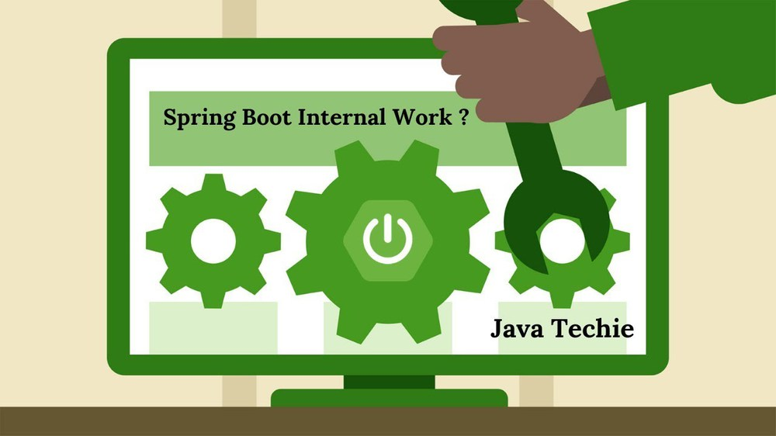

Hình 1. 1. Các đặc tính cơ bản của Spring Boot

* Externalized Configuration: Spring Boot cho phép người dùng có thể sử dụng cấu hình từ bên ngoài. Chính vì vậy mà một ứng dụng có thể chạy được trên nhiều môi trường khác nhau.
* SpringApplication: được dùng để khởi chạy ứng dụng từ hàm main ().
* Profiles: dùng để phân chia cấu hình cho mỗi trường khác nhau, …
* Loggin: sử dụng loggin cho tất cả các chức năng log nội bộ.
* Ngoài ra, còn rất nhiều tính năng tương tự khác như Developing web Application, Security, Working with SQL Technologies, …
  + - 1. **Những kiến thức cần có khi học Spring Boot**

Theo Bizfly [1], ngoài việc hiểu rõ được các khái niệm, ưu nhược điểm, các đặc tính cơ bản của Spring Boot mang lại, thì lập trình viên cần có thêm những kiến thức cần có khi học tập với Spring Boot để có thể sử dụng nó một cách hiệu quả nhất:

* Java core: là kiến thức căn bản nhất không thể thiếu khi học Spring Boot.
* Java cơ bản: hàm, biến, vòng lặp, …
* Lập trình hướng đối tượng OOP.
* Các tính năng mới trong Java (phiên bản mới).
* Biết cách sử dụng các collection API thông dụng và quan trọng.
* Template engine: Sử dụng template engine giúp xử lý view trong các ứng dụng MVC để pass dữ liệu vào view và trả về một trang HTML cơ bản trong spring boot. Ngoài ra các lập trình viên cũng nên tìm hiểu thêm về cách sử dụng Thymleaf và JSP trong Spring Boot.
* Package manager: để quản lý các thư viện được cài thêm, các package manager là công cụ không thể thiếu khi code dự án spring boot. Java có hai package manager tương tự với NPM và Yarn của JavaScript là Gradle và Maven.

Ngoài ra, còn một số các kiến thức khác mà các lập trình viên cũng nên tìm hiểu mặc dù Spring Boot cũng ít khi sử dụng đến như là Asynchronous, Stream API, Multithreading, File IO, …

* + 1. **Ngôn ngữ Angular**
       1. **Khái niệm về Angular**

Theo vietnix [2], Angular là một mã nguồn mở được viết bằng TypeScript và được sử dụng để thiết kế giao diện web (front- end). Angular được xây dựng và phát triển từ những năm 2009 và được duy trì đến nay bởi Google.

Angular được xem là một framework front end mạnh mẽ và chuyên dụng dành cho các lập trình viên sử dụng HTML cao cấp. Angular được ứng dụng rộng rãi để xây dựng các project Single Page Application (ứng dụng trang đơn).

Hiện nay, Angular được các công ty lớn lựa chọn sử dụng như công ty Upwork, Forbes, General Motors, …

* + - 1. **Lịch sử phát triển của Angular**

Phần mềm được xây dựng, phát triển và cho ra đời và năm 2009 bởi Misko Hevery cùng với một người bạn khác là Adam Abrons. Angular được gọi là một dự án riêng cho đến khi Misko Hevery tham gia vào dự án Google Feedback với tư cách là lập trình viên bán thời gian. Trong thời gian 6 tháng, Misko cùng 2 người khác nữa đã viết lên 17.000 dòng mã khác nhau cho dự án Google Feedback.

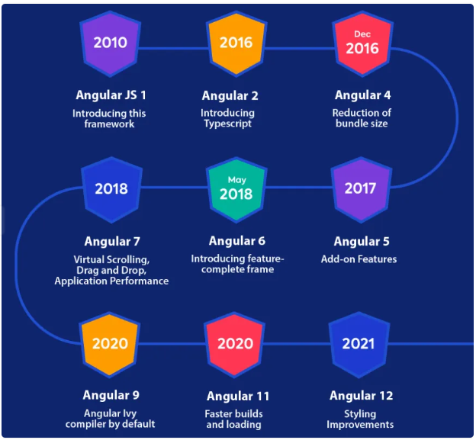

Hình 1. 2. Lịch sử phát triển của Angular

Tuy nhiên, số lượng mã ngày càng nhiều gây ra những phát sinh thêm về vấn đề sửa lỗi, kiểm soát lỗi. Sau đó, Misko đã mạnh dạn cá cược với quản lý rằng nếu sử dụng GetAngular thì có thể viết lại toàn bộ những mã này trong 2 tuần. Kết quả là 17.000 mã đã giảm xuống 1.5000 mã. Và từ đó mà Angular được Google phát triển nhân rộng và ngày càng phổ biến như hiện nay.

* + - 1. **Ưu điểm và nhược điểm của Angular**



Hình 1. 3. Ưu điểm và nhược điểm của Angular

**Ưu điểm**:

* Angular được các chuyên gia đánh giá cao, mã nguồn này giúp các Single Page Application làm việc dễ dàng và nhanh chóng, thuận tiện hơn.
* Nhờ khả năng binding data lên trên các nền tảng như HTML nên code front- end thường rất thân thiện với người dùng.
* Thuận tiện cho việc thực hiện Unit Test.
* Component có thể tái sử dụng dễ dàng hơn.
* Angular có khả năng hỗ trợ cho các lập trình viên có thể viên code ngắn hơn, ít hơn nhưng có thể viết được nhiều chức năng hơn. Từ đó tiết kiệm thời gian lập trình và tăng hiệu suất công việc lên cao.
* AngularJS tương thích với nhiều nền tảng khác nhau và có thể dùng được trên nhiều loại trình duyệt khác nhau.

**Nhược điểm**:

* Tính bảo mật: bản chất của Angular là một framework front-end. Thông thường, tính bảo mật của front- end thường không cao bằng back-end. Chính vì thế cần xây dựng một hệ thống kiểm tra dữ liệu sao cho việc trả về được tốt nhất khi sử dụng API.
* Khả năng an toàn: website có thể trở nên không an toàn nếu bạn sử dụng một trình duyệt sở hữu tính năng Disable JavaScript.
  + - 1. **Điểm khác biệt giữa Angular và AngularJS**

Bảng 1. 1. Điểm khác biệt giữa Angular và AngularJS

|  |  |  |
| --- | --- | --- |
| **Tiêu chí** | **Angular** | **AngularJS** |
| Tên gọi và thời gian ra mắt | Là tên gọi chung của Angular 2 trở lên, được ra mắt vào năm 2016 | Là tên gọi được dùng để nói về Angular 1 được ra mắt vào năm 2009 |
| Kiến trúc | Chủ yếu sử dụng các component và directives. Trong đó, components là directives có bản mẫu | Chủ yếu hỗ trợ thiết kế Model View Controller (MVC) là chế độ xem xử lý thông tin có sẵn trong mô hình để tạo kết quả đầu ra. |
| Routing (Quy trình) | Cấu hình định tuyến của Angular được dùng là @Routing {(…)} | Cấu hình định tuyến của AngularJS được dùng là $routeprovider. When () |
| Google hỗ trợ | Được Google hỗ trợ phát triển và nâng cấp | Không còn được Google hỗ trợ nâng cấp nữa |
| Nền tảng thiết bị di động | Hỗ trợ cho tất cả các trình duyệt trên thiết bị di động | Không hỗ trợ |

* + 1. **Hệ quản trị cơ sở dữ liệu MySQL**
       1. **Khái niệm MySQL**

MySQL là một hệ thống quản lý cơ sở dữ liệu quan hệ mã nguồn mở được viết tắt là RDBMS dựa trên ngôn ngữ truy vấn có cấu trúc SQL được phát triển, phân phối và hỗ trợ bởi tập đoàn Oracle.

MySQL chạy trên hầu hết tất cả các nền tảng, bao gồm cả Linux, UNIX và Windows. MySQL thường được kết hợp với các ứng dụng web.



Hình 1. 4. MySQL là gì?

MySQL được phát hành chính thức từ thập niên 90, MySQL hiện đang được quản lý dữ liệu qua những cơ sở dữ liệu với mỗi cơ sở dữ liệu hoàn toàn có thể có rất nhiều những bảng quan hệ có chứa dữ liệu. Ngoài ra, MySQL cũng có cùng một cách thức truy xuất tương tự mã lệnh trong ngôn ngữ SQL.

* + - 1. **Cách thức hoạt động của MySQL**

MySQL hoạt động dựa trên mô hình client – server. Cốt lõi của MySQL là máy chủ MySQL, xử lý tất cả các hướng dẫn cơ sở dữ liệu (hoặc các lệnh). Máy chủ MySQL có sẵn là một chương trình riêng biệt sử dụng trong môi trường mạng client – server và như một thư viện có thể được nhúng hoặc liên kết và các ứng dụng riêng biệt.

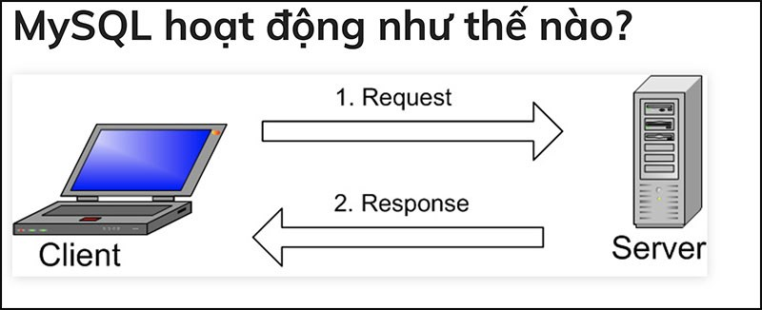

Hình 1. 5. Nguyên lý hoạt động của MySQL

MySQL hoạt động dựa trên mô hình client – server. Cốt lõi của MySQL là máy chủ MySQL, xử lý tất cả các hướng dẫn cơ sở dữ liệu (hoặc các lệnh). Máy chủ MySQL có sẵn là một chương trình riêng biệt sử dụng trong môi trường mạng client – server và như một thư viện có thể được nhúng hoặc liên kết và các ứng dụng riêng biệt.

MySQL hoạt động cùng với một số chương trình tiện ích hỗ trợ quản trị cơ sở dữ liệu MySQL. Các lệnh được gửi đến MySQL Server thông qua máy khách MySQL được cài đặt trên máy tính.

MySQL ban đầu được phát triển để xử lý cơ sở dữ liệu lớn một cách nhanh chóng. Mặc dù MySQL thường chỉ được cài đặt trên một máy, nhưng nó có thể gửi sở sở dữ liệu đến nhiều vị trí vì người dùng có thể truy cập thông qua các giao diện máy khách MySQL khác nhau. Các giao diện này gửi các câu lệnh SQL đến máy chủ và sau đó hiển thị kết quả.

* + - 1. **Lịch sử hình thành và phát triển của MySQL**

MySQL là một sản phẩm cơ sở dữ liệu nguồn mở được tạo bởi một công ty được thành lập năm 1995 tại Thụy Điển. Dự án của MySQL được bắt đầu vào năm 1979, khi nhà phát minh của MySQL là Michael Windenius phát triển một công cụ cơ sở dữ liệu nội bộ có tên là UNIREG để quản lý cơ sở dữ liệu. Sau đó, UNIREG đã được viết lại bằng nhiều ngôn ngữ khác nhau và được mở rộng để xử lý cơ sở dữ liệu lớn. Sau một thời gian Michael Windenius đã liên lạc với David Hughes, tác giả của mQuery để xem liệu Hughes có quan tâm đến việc kết nối mQuery với trình xử lý B + ISAM của UNIREG để cung cấp lập chỉ mục cho mQuery hay không. Đó là cách MySQL ra đời.

Bảng 1. 2. Lịch sử hình thành và phát triển của MySQL

|  |  |
| --- | --- |
| **Năm** | **Quá trình phát triển** |
| 1995 | MySQL AB được thành lập bởi Michael Widenius (Monty), David Axmark và Allan Larsson tại Thụy Điển. |
| 2000 | MySQL đi theo hướng mã nguồn mở và phát hành phần mềm theo các điều khoản cảu GPL. Kết quả doanh thu giảm 80% và phải mất một năm để bù vào. |
| 2002 | MySQL ra mắt tại trụ sở Thụy Điển với 3 triệu người dùng. |
| 2003 | Là một năm thành công khi kết thúc năm với doanh thu 12 triệu đô la từ 4 triệu lượt hoạt động của khách hàng. Cũng như trung bình mỗi ngày thu hút thêm 30000 lượt tải. |
| 2005 | Công ty đã cho ra mắt thị trường một MySQL được mô phỏng dựa trên mạng Redhat. |
| 2008 | Công ty Sun Microsystems mua lại MySQL AB với giá khoảng 1 tỷ đô la. |
| 2010 | Tập đoàn Oracle thâu tóm Sun Microsystems. Ngay lúc đó, đội ngũ phát triển của MySQL tách MySQL ra thành một nhánh riêng gọi là MariaDB. Và Oracle tiếp tục phát triển MySQL lên phiên bản 5.5 |
| 2013 | MySQL phát hành phiên bản 5.6 |
| 2015 | MySQL phát hành phiên bản 5.7 |
| Hiện nay | Sau quá trình phát triển và được nâng cấp liên tục để cải thiện phần mềm thì hiện nay MySQL đang là phiên bản 8.0.21 bao gồm hai phiên bản là:   * MySQL Community: Phiên bản miễn phí. * MySQL Enterprise Edition: phiên bản thương mại |

* + - 1. **Ưu điểm và nhược điểm của MySQL**

**Ưu điểm:**

* Linh hoạt và dễ dùng: Quá trình cài đặt tương đối đơn giản, không mất quá nhiều thời gian và người dùng có thể dễ dàng chỉnh sửa source code mà không cần phải thanh toán thêm tiền.
* Hiệu năng cao: dù dữ liệu của người dùng có lớn thế nào thì MySQL cũng đáp ứng với tốc độ cao, mượt mà kể cả big data của các trang thương mại điện tử hoặc những hoạt động kinh doanh nặng nề liên quan đến công nghệ thông tin.
* Tiêu chuẩn trong ngành: bất cứ ai dẫn thân vào công nghệ và dữ liệu thì đều đã từng sử dụng MySQL và người dùng cũng có thể triển khai nhanh dự án và thuê các chuyên gia dữ liệu.
* An toàn: đây là một vấn đề cực kì cực kì quan trọng trong ngành dữ liệu hay bất cứ ngành nghề nào mà người dùng hay lập trình viên đều cần phải quan tâm. Và MySQL đảm bảo được tiêu chuẩn bảo mật rất cao.
* Ngoài ra, MySQL mặc dù có tính năng cao nhưng sử dụng lại đơn giản, ít phức tạp và được hỗ trợ từ cộng đồng rất nhiều thành viên.
* Hoạt động trên nhiều hệ điều hành khác nhau và nhiều ngôn ngữ bao gồm PHP, Java, C, C++, …
* MySQL hỗ trợ cơ sở dữ liệu lớn, lên tới 50 triệu hàng hoặc nhiều hơn trong một bảng. Giới hạn kích thước tệp mặc định cho một bảng là 4GB, nhưng người dùng có thể tăng mức này đến giới hạn lý thuyết là 8 triệu terabyte (TB).

**Nhược điểm:**

* MySQL có thể bị khai thác để chiếm quyền điều khiển.
* Dù có thể quản lý dữ liệu với số lượng lớn nhưng MySQL vẫn không đủ khả năng tích hợp quản lý dữ liệu khổng lồ và mang tính hệ thống cao như hệ thống siêu thị trên toàn quốc, ngân hàng, quản lý thông tin dân số cả nước, ...
  + - 1. **Điểm khác nhau giữa MySQL và SQL**

Bảng 1. 3. Điểm khác biệt giữa SQL và MySQL

|  |  |  |
| --- | --- | --- |
| **Tiêu chí** | **SQL** | **MySQL** |
| Định nghĩa | SQL là một ngôn ngữ truy vấn có cấu trúc (Structured Query Language). Nó rất hữu ích để quản lý cơ sở dữ liệu quan hệ | MySQL là một RDBMS để lưu trữ, truy xuất, sửa đổi và quản trị cơ sở dữ liệu bằng cách sử dụng MySQL. |
| Kiểu | SQL là một ngôn ngữ truy vấn | MySQL là phần mềm cơ sở dữ liệu. Nó sử dụng ngôn ngữ SQL để truy vấn cơ sở dữ liệu |
| Hỗ trợ kết nối | SQL không cung cấp trình kết nối | MySQL cung cấp một công cụ tích hợp được gọi là MySQL Workbench để thiết kế và phát triển cơ sở dữ liệu |
| Mục đích | Để truy vấn và vận hành hệ thống cơ sở dữ liệu | Để xử lý dữ liệu, lưu trữ, sửa đổi, xóa theo định dạng bảng. |
| Sử dụng | Mã và lệnh SQL được sử dụng trong các hệ thống DBMS và RDMS khác nhau bao gồm MySQL | Được sử dụng làm cơ sở dữ liệu RDBMS |

* + - 1. **Các thuật ngữ cơ bản của MySQL**

Có rất nhiều khái niệm, thuật ngữ có liên quan trực tiếp đến MySQL đòi hỏi người dùng phải tìm hiểu một cách chi tiết rõ ràng và đẩy đủ để có thể sử dụng MySQL một cách tốt nhất.

Theo mona. media [3] các thuật ngữ thường gặp sẽ bao gồm:

* Database: Chính là nơi giúp lưu trữ được các dữ liệu. Có thể coi Database chính là những ngăn tủ mà nó không chỉ đơn thuần chứa đồ mà còn giúp phân loại, cất giữ được các dữ liệu cùng loại với nhau dễ dàng và khoa học. Với từng ngăn tủ trong Database sẽ có chứa một loại dữ liệu riêng, tuy nhiên xét về tổng thể nó lại có sự liên hệ với nhau theo một nguyên tắc nhất định. Hay hiểu theo cách khác Database là tập hợp dữ liệu được đặt trong một bộ dữ liệu chung theo cùng một cấu trúc. Database sẽ được sắp xếp, tổ chức có sự liên kết chặt chẽ với nhau giống như một bảng tính.
* Open source: Bản chất của MySQL là hệ thống mã nguồn mở nên bất kì ai cũng có thể tải xuống được, sử dụng nó hay tiến hành chỉnh sửa theo ý muốn, theo mục đích của từng cá nhân. Đó chính là cách hiểu đơn giản nhất của khái niệm Open source với MySQL nhưng tùy chỉnh trong khuôn khổ giới hạn nhất định.
* Client – Server: Mô hình này giống như một mạng nhện mà ở đó có máy chủ - server sẽ được đặt tại vị trí trung tâm, có nhiệm vụ chủ yếu là lưu trữ các dữ liệu trên hệ thống. Trong khi đó những máy khách – client khi cần tìm kiếm thông tin hay làm việc với một dữ liệu cụ thể thì sẽ kết nối với máy chủ - server để được cung cấp thông tin theo nhu cầu.
* MySQL Client: Đây là một đoạn mã PHP script trên cùng Server hoặc một máy tính để liên kết với MySQL Database. MySQL Client là tên của tất cả các phần mềm có thể thực hiện truy vấn MySQL server và trả về kết quả.
* MySQL Server: Được định nghĩa như là máy tính hay một hệ thống những máy tính có phần mềm MySQL cho server để giúp người dùng lưu trữ dữ liệu trên đó, máy khách có thể truy cập vào để quản lý. Những dữ liệu này được để ở trong các bảng và các bảng này có liên kết lại với nhau.
  + 1. **Ngôn ngữ thiết kế giao diện front end**
       1. **Giới thiệu về HTML**

Theo FPT CLOUD [4], HTML là từ viết tắt của Hypertext Markup Language hay được gọi là ngôn ngữ siêu văn bản. HTML có chức năng giúp người dùng xây dựng và cấu trúc các phần trong trang web hoặc ứng dụng thường được sử dụng trong phân chia các đoạn văn, heading, link, blockquotes, …

Lịch sử của ngôn ngữ HTML được hình thành và phát triển và được tóm tắt lại chi tiết như sau: Cha đẻ của HTML là Tim Berners – Lee là một nhà vật lý học, người nghĩ ra ý tưởng dựa trên hệ thống hypertext trên nền internet.

Bảng 1. 4. Lịch sử phát triển của HTML

|  |  |
| --- | --- |
| **Năm** | **Quá trình phát triển** |
| 1991 | Phiên bản đầu tiên của HTML ra đời bao gồm 18 thẻ (18 tag HTML). |
| 1998 | Phiên bản 4.01 của HTML ra đời. |
| 2000 | Các phiên bản của HTML được thay thế bằng XHTML |
| 2014 | HTML được nâng cấp lên HTML5 với sự cải tiến rõ rệt. |

Khi đã hiểu được khái niệm HTML là gì, cũng như lịch sử hình thành và phát triển thì bên cạnh những tính năng tuyệt vời mà HTML đem lại cụ thể như:

* HTML được ra đời từ rất lâu, do đó HTML có nguồn tài nguyên khổng lồ, hỗ trợ một cộng đồng người dùng rất lớn. Bên cạnh đó, cộng đồng HTML ngày càng phát triển trên thế giới.
* Mã nguồn của HTML là mã nguồn mở do đó người dùng có thể sử dụng hoàn toàn miễn phí.
* HTML được sử dụng và được sử dụng nhiều trên trình duyệt được người dùng ưa chuộng như Google Chrome, Cốc cốc, FireFox, …
* HTML được quy định theo một tiêu chuẩn nhất định nên việc markup sẽ trở nên gọn gàng, đồng nhất bởi HTML vận hành bởi World Wide Web Consortium (W3C).
* HTML được thực hiện dễ dàng bởi HTML được tích hợp nhiều ngôn ngữ khác nhau như PHP, Java, NodeJS, Ruby, … điều này sẽ giúp tạo thành một website hoàn chỉnh với nhiều tính năng.

Bên cạnh những ưu điểm vượt trội mà HTML đem lại thì HTML cũng có những điểm thiếu xót như:

* Nhược điểm lớn nhất của HTML đó chính là chỉ có thể là web tĩnh. Web tĩnh có thể hiểu là những trang web chỉ hiển thị thông tin mà không có sự tương tác cho người dùng.
* Người dùng cần phải tạo ra các trang web riêng lẻ cho HTML, ngay cả khi các phần tử giống nhau.
* Một số trình duyệt chấp nhận các tính năng mới một cách chậm chạp. Đôi khi các trình duyệt cũ hơn không phải lúc nào cũng hiển thị các thẻ mới hơn.
  + - 1. **Giới thiệu về CSS**

CSS là từ được viết tắt của Cascadingn Style Sheets, là một ngôn ngữ thiết kế được sử dụng nhằm mục đích đơn giản hóa quá trình tạo nên một website. CSS được ra mắt vào năm 1996 bởi World Wide Web Consortium (W3C).

CSS xử lý phần giao diện của trang web. Sử dụng CSS người dùng có thể kiểm soát được màu sắc của văn bản, phông chữ, kiểu chữ, khoảng cách giữa các đoạn văn bản, cách các cột được đặt kích thước và bố cục, hình ảnh hoặc màu nền nào được sử dụng, thiết kế bố cục, các biến thể hiển thị cho các thiết bị và kích thước màn hình khác nhau cũng như hàng loạt hiệu ứng khác nhau, …

CSS sẽ tìm kiếm dựa trên vùng chọn chẳng hạn như thẻ HTML, ID, class, … sau đó sẽ áp dụng những thuộc tính buộc phải thay đổi lên các vùng đã chọn. CSS kiểm soát mạnh mẽ việc trình bày tài liệu HTML. Thông thường nhất, CSS được kết hợp với các ngôn ngữ đánh dấu HTML hoặc XHTML.

Nếu nói HTML là nền tảng của một trang web thì CSS là tất cả tính thẩm mỹ của toàn bộ trang web đó.

* + - 1. **Giới thiệu về JavaScript**

Theo aws [5], JavaScript là ngôn ngữ lập trình được nhà phát triển sử dụng để tạo tương tác với trang web. Từ việc làm mới bảng tin trên mạng xã hội đến hiển thị hình ảnh động và bản đồ tương tác, các chức năng của JavaScript có thể cải thiện trải nghiệm người dùng của trang web.

JavaScript là ngôn ngữ kịch bản phía máy khách, là một trong những công nghệ cốt lõi của World Wide Web.

Trước đây, các trang web có dạng tĩnh tương tự như các trang trong một cuốn sách, cuốn truyện. Một trang web tĩnh chủ yếu dùng để hiển thị thông tin theo bố cục cố định và không làm được mọi thứ như lập trình viên mong muốn như ở một trang web hiện đại như hiện tại. Và JavaScript được sinh ra nhằm mục đích biến các trang web, các ứng dụng trở lên linh động hơn, các trang web từ đó có sự tương tác qua lại giữa người dùng với nội dung trên trang web.

Hiện nay, javascript được thực hiện hoạt động phát triển cả ở phía máy khách và phía máy chủ.

* + - 1. **Giới thiệu về Bootstrap**

Bootstrap à một Framework bao gồm ba thành phần cơ bản đó chính là HTML, CSS và JavaScript. Được dùng để phát triển trang web chuẩn theo Responsive. Sử dụng Bootstrap giúp việc thiết kế web tiết kiệm được nhiều thời gian và đơn giản hơn.

Bootstrap là một bộ sưu tập hoàn toàn miễn phí gồm các mã nguồn mở và các công cụ giúp người dùng, lập trình viên có thể tạo thành một trang web với đầy đủ các thành phần.

Bootstrap là một framework được tin tưởng và lựa chọn bởi nhiều kỹ sư công nghệ do một số ưu điểm như là việc dễ dàng thao tác (Bootstrap có cơ chế hoạt động mở, thông qua các mã nguồn như là HTML, CSS, JavaScript, … điều này giúp cho người dùng dễ dàng thao tác, thực hiện nếu có kiển thức cơ bản về ba loại mã nguồn này. Chỉ với vài thao tác, các nhà phát triển website đã có thể dễ dàng thay đổi và chỉnh sửa theo mong muốn), Có thể tùy chỉnh dễ dàng, chất lượng sản phẩm đầu ra hoàn hảo, …

# **CHƯƠNG 2: PHÂN TÍCH VÀ THIẾT KẾ HỆ THỐNG**

# **2.1. Xác định và đặc tả các use case**

Các tác nhân chính được sử dụng của hệ thống bao gồm:

* Tác nhân Admin: là người thực hiện các chức năng chính của hệ thống như chức năng quản lý thông tin sản phẩm (bao gồm thêm, sửa, xóa các sản phẩm), quản lý thông tin khách hàng, thông tin đơn hàng, quản lý nhà sản xuất, thể loại danh mục sản phẩm, ngoài ra còn có thể thống kê số lượng đơn hàng, sản phẩm bán chạy, số lượng tồn kho, … Muốn thực hiện các chức năng này thì bắt buộc admin phải có tài khoản đăng nhập vào hệ thống.
* Tác nhân khách hàng (hay gọi là người dùng): thực hiện các chức năng cơ bản như xem được thông tin sản phẩm, các thông tin chi tiết sản phẩm như về mặt giá cả, ảnh sản phẩm, thông số kỹ thuật, … của sản phẩm. Ngoài ra, khi khách hàng muốn thêm sản phẩm vào giỏ hàng và thực hiện việc đặt hàng, thanh toán thì khách hàng cần phải đăng nhập thì mới có thể hoàn thành quá trình thanh toán.

Biểu đồ use case tổng quát của hệ thống:

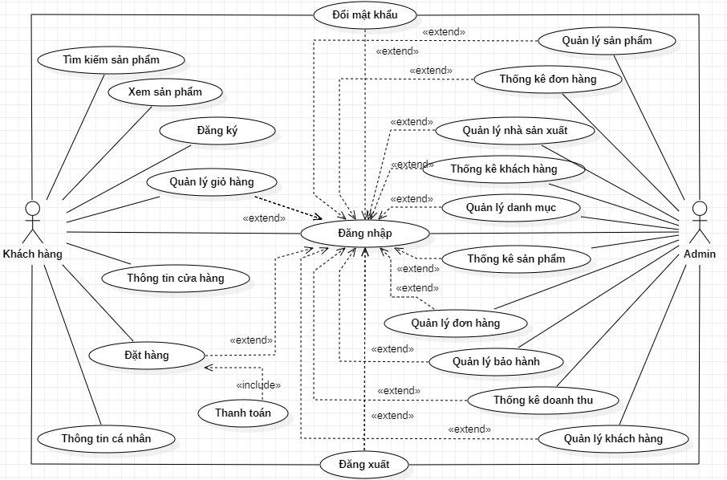

Hình 2. 1. Biểu đồ use case tổng quát của hệ thống

Mô tả chi tiết các use case được sử dụng trong hệ thống:

Bảng 2. 1. Đặc tả chi tiết các use case trong biểu đồ tổng quát

|  |  |
| --- | --- |
| **Tên Use case** | **Mô tả** |
| Đăng nhập | Cho phép người dùng và người quản lý đăng nhập thông tin vào website.  Khách hàng có thể thực hiện một số chức năng theo quyền như là mua hàng, xem thông tin sản phẩm, …  Admin thì có nhiều quyền hạn hơn là có thể thêm, sửa, xóa thông tin sản phẩm, nhà cung cấp, …. |
| Đăng ký | Cho phép người dùng khi chưa có tài khoản thì có thể đăng ký tài khoản bằng cách vào form đăng ký tài khoản, thực hiện nhập các thông tin theo yêu cầu như tên tài khoản, mật khẩu để hoàn thành việc tạo tài khoản. |
| Đổi mật khẩu | Cho phép người dùng thực hiện thay đổi mật khẩu tài khoản đã được đăng ký trước đó. |
| Đăng xuất | Cho phép người dùng thực hiện việc đăng xuất ra khỏi hệ thống khi người dùng không làm việc nữa. |
| Xem sản phẩm | Cho phép người dùng thực hiện việc xem thông tin chi tiết của các sản phẩm trong website, xem mô tả cũng như giá cả, giới thiệu về sản phẩm. |
| Quản lý giỏ hàng | Cho phép khách hàng có thể thực hiện việc thêm sản phẩm vào giỏ hàng (sản phẩm theo nhu cầu tiêu dùng của khách hàng). Khách hàng có thể thêm số lượng sản phẩm tùy ý vào giỏ hàng. Trong trường hợp khách hàng muốn xóa sản phẩm đó khỏi giỏ hàng bằng việc click vào xóa sản phẩm khỏi giỏ hàng. |
| Tìm kiếm sản phẩm | Cho phép khách hàng thực hiện việc tìm kiếm sản phẩm theo loại (nhà sản xuất). |
| Đặt hàng | Sau khi khách hàng đã đăng nhập vào hệ thống và thực hiện thêm các sản phẩm muốn mua vào bên trong giỏ hàng sau đó thực hiện việc đặt hàng bằng cách điền đầy đủ các thông tin cá nhân và thực hiện tiến hành đặt hàng. |
| Thông tin cá nhân | Cho phép người dùng xem lại các thông tin cá nhân sau khi đã đăng nhập vào hệ thống. |
| Thông tin cửa hàng | Cho phép người dùng có thể xem được các thông tin của cửa hàng như giới thiệu cửa hàng, thời gian hoạt động, các mặt hàng mà cửa hàng bán ra, … |
| Quản lý sản phẩm | Cho phép chủ cửa hàng (người quản lý) thực hiện việc quản lý sản phẩm, quản lý số lượng sản phẩm tồn kho. Ngoài ra, chủ cửa hàng có thể thực hiện việc thêm mới, cập nhật hay xóa sản phẩm ra khỏi danh sách các sản phẩm đang được bán tại cửa hàng. |
| Quản lý danh mục | Cho phép chủ cửa hàng thực hiện việc quản lý các thể loại mặt hàng đang được bán tại cửa hàng. Chủ cửa hàng có thể thực hiện việc thêm mới, loại bỏ, cập nhật các danh mục này ra khỏi danh mục đang được bán tại cửa hàng. |
| Quản lý nhà sản xuất | Cho phép chủ cửa hàng thực hiện việc quản lý các nhà sản xuất đang làm việc với cửa hàng mà cửa hàng đang lấy sản phẩm trực tiếp từ các nhà sản xuất đó. Chủ cửa hàng có quyền hợp tác với các nhà sản xuất khác, đồng thời cũng có thể ngừng hợp tác với các nhà sản xuất hiện đang liên kết với cửa hàng. |
| Quản lý khách hàng | Cho phép chủ cửa hàng quản lý các thông tin của khách hàng (không bao gồm các thông tin bảo mật cao như mật khẩu để tránh xâm hại đến quyền riêng tư và bảo mật của khách hàng). |
| Quản lý đơn hàng | Khi khách hàng thực hiện việc đặt đơn hàng trong hệ thống sẽ hiển thị thông tin đơn hàng mà khách hàng đã thực hiện đặt hàng và thanh toán. Chủ cửa hàng có thể thực hiện việc xác nhận, duyệt đơn hàng. |
| Thống kê | Thống kê số lượng nhân viên, khách hàng, đơn hàng đã được bán, số lượng sản phẩm tồn kho, sản phẩm bán chạy, … |
| Quản lý bảo hành | Cho phép chủ cửa hàng có thể thực hiện việc thêm bảo hành cho những khách hàng mua sản phẩm có phiếu bảo hành. Đồng thời, chủ cửa hàng có thể thực hiện xem được chi tiết bảo hành của từng khách hàng. |

## **2.1.1. Biểu đồ use case đăng nhập**

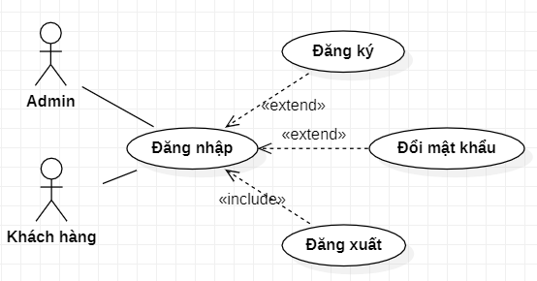

Hình 2. 2. Biểu đồ use case đăng nhập

Đặc tả chi tiết use case đăng nhập:

Bảng 2. 2. Đặc tả use case đăng nhập

|  |  |
| --- | --- |
| Tác nhân | Admin (người quản lý, chủ cửa hàng), người dùng (khách hàng) |
| Mô tả | Use case cho phép người dùng hoặc Admin thực hiện việc đăng nhập vào hệ thống để thực hiện các chức năng tùy vào quyền của mỗi cá nhân. |
| Điều kiện trước | Admin, người dùng chưa thực hiện việc đăng nhập vào hệ thống |
| Dòng sự kiện | 1. Tác nhân thực hiện việc chọn chức năng đăng nhập. 2. Hệ thống hiển thị giao diện đăng nhập cho tác nhân. 3. Tác nhân thực hiện việc nhập tên tài khoản (username hoặc email) và mật khẩu vào các ô input. 4. Trường hợp tác nhân thực hiện nhập thông tin nhưng thông tin sai thì sẽ hiển thị ra thông báo lỗi cho tác nhân có thể nhìn thấy. Trong trường hợp nếu nhập thông tin đúng thì sẽ hiển thị thông báo “Đăng nhập thành công” và chuyển hướng vào trang chủ của hệ thống. |
| Điều kiện | Tác nhân đã đăng ký tài khoản thành công (hoặc được cung cấp tài khoản đã được tạo). |
| Ngoại lệ | Nhập sai Email hoặc tên đăng nhập.  Nhập sai mật khẩu.  Không nhập thông tin nào.  Nhập thiếu thông tin username hoặc password.  Tài khoản không tồn tại trong database.  Nhập tài khoản và password nhưng không nhấn đăng nhập. |

## **2.1.2. Biểu đồ use case tạo tài khoản**

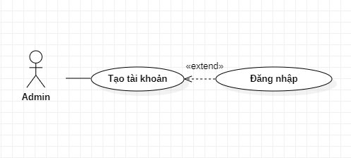

Hình 2. 3. Biểu đồ use case tạo tài khoản

Đặc tả chi tiết use case tạo tài khoản:

Bảng 2. 3. Đặc tả chi tiết use case tạo tài khoản

|  |  |
| --- | --- |
| Tác nhân | Người dùng (khách hàng) |
| Mô tả | Use case cho phép người dùng thực hiện việc tạo mới một tài khoản để thực hiện các thao tác tiếp theo như việc đặt hàng và thanh toán đơn hàng. Admin thì đã được cung cấp một tài khoản mặc định có trước. |
| Điều kiện trước | Người dùng chưa thực hiện việc đăng ký. |
| Dòng sự kiện | 1. Người dùng thực hiện việc chọn chức năng đăng ký trong danh mục tài khoản hoặc thực hiện việc đăng ký tài khoản trong giao diện đăng nhập. 2. Hệ thống hiển thị giao diện đăng nhập cho người dùng. 3. Người dùng thực hiện thao tác điền các thông tin theo yêu cầu vào các ô input như email, mật khẩu, nhập lại mật khẩu, họ và tên, … 4. Sau đó, người dùng thực hiện click vào button “Đăng ký” sau đó hệ thống thực hiện việc kiểm tra các thông tin được đăng ký và lưu vào trong database nếu như thành công. 5. Trả về kết quả và chuyển hướng đến trang đăng nhập. |
| Điều kiện | Tài khoản đăng ký có email là duy nhất, chưa từng được thực hiện đăng ký trên hệ thống. |
| Ngoại lệ | Nhập sai Email hoặc không đúng định dạng email.  Nhập mật khẩu không đủ kí tự theo yêu cầu.  Để trống một ô input trong các ô input được yêu cầu nhập thông tin.  Không nhập thông tin nào.  Tài khoản đã tồn tại trong database. |

## **2.1.3. Biểu đồ use case quản lý sản phẩm**

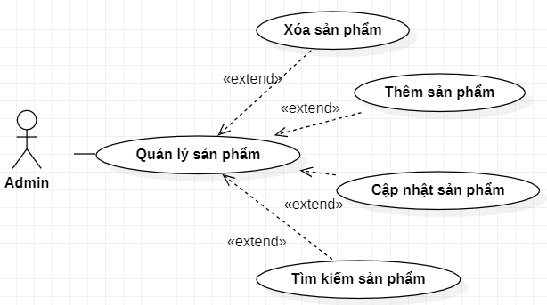

Hình 2. 4. Biểu đồ use case quản lý sản phẩm

Đặc tả chi tiết use case quản lý sản phẩm:

Bảng 2. 4. Đặc tả chi tiết use case quản lý sản phẩm

|  |  |
| --- | --- |
| Tác nhân | Admin (quản lý cửa hàng hoặc chủ cửa hàng) |
| Mô tả | Cho phép chủ cửa hàng (người quản lý) thực hiện việc quản lý sản phẩm, quản lý số lượng sản phẩm tồn kho. Ngoài ra, chủ cửa hàng có thể thực hiện việc thêm mới, cập nhật hay xóa sản phẩm ra khỏi danh sách các sản phẩm đang được bán tại cửa hàng. |
| Dòng sự kiện | 1. Admin yêu cầu giao diện quản lý sản phẩm. 2. Hệ thống hiển thị giao diện quản lý sản phẩm theo yêu cầu của tác nhân. 3. Tác nhân có thể thực hiện việc cập nhật thông tin cho sản phẩm (cập nhật dữ liệu thông tin sản phẩm như ảnh sản phẩm, tên sản phẩm, giá, số phần trăm giảm giá, bảo hành, …), xóa sản phẩm khỏi danh sách các mặt hàng được bán tại cửa hàng, thêm mới các sản phẩm mới được nhập vào cửa hàng, … 4. Thực hiện việc xác nhận thông tin. 5. Hệ thống kiểm tra dữ liệu và xác nhận thông tin được cung cấp vào cập nhật vào trong database. 6. Khi thành công hệ thống sẽ hiển thị các thông báo phù hợp cho tác nhân nhìn thấy. 7. Kết thúc use case. |
| Dòng sự kiện phụ | Dòng sự kiện phụ thứ nhất:   1. Tác nhân yêu cầu hủy việc cập nhật thông tin sản phẩm. 2. Hệ thống sẽ đóng giao diện hiện tại và không thực hiện việc cập nhật thông tin sản phẩm, … 3. Kết thúc use case.   Dòng sự kiện phụ thứ hai:   1. Tác nhân nhập các thông tin không hợp lệ. 2. Hệ thống sẽ hiển thị các thông báo lỗi phù hợp với lỗi mà tác nhân nhập vào. 3. Kết thúc use case |
| Ngoại lệ | Nhập sai thông tin (thông tin không hợp lệ).  Mã sản phẩm đã tồn tại trong database.  Không nhập thông tin. Không thực hiện click xác nhân. |

## **2.1.4. Biểu đồ use case quản lý giỏ hàng**

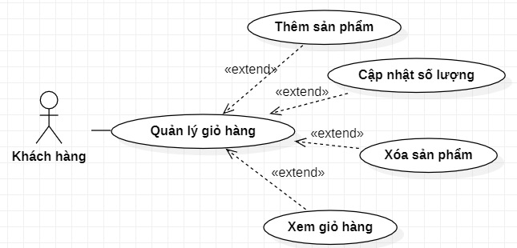

Hình 2. 5. Biểu đồ use case quản lý giỏ hàng

Đặc tả chi tiết use case quản lý giỏ hàng:

Bảng 2. 5. Đặc tả chi tiết use case quản lý giỏ hàng

|  |  |
| --- | --- |
| Tác nhân | Người dùng (Khách hàng) |
| Mô tả | Cho phép khách hàng có thể thực hiện việc thêm sản phẩm vào giỏ hàng (sản phẩm theo nhu cầu tiêu dùng của khách hàng). Khách hàng có thể thêm số lượng sản phẩm tùy ý vào giỏ hàng. Trong trường hợp khách hàng muốn xóa sản phẩm đó khỏi giỏ hàng bằng việc click vào xóa sản phẩm khỏi giỏ hàng. |
| Dòng sự kiện | 1. Người dùng hoặc khách hàng yêu cầu giao diện quản lý giỏ hàng. 2. Hệ thống hiển thị giao diện quản lý giỏ hàng theo yêu cầu của người dùng. 3. Tác nhân có thể thực hiện việc cập nhật thông tin về số lượng sản phẩm muốn thêm vào giỏ hàng, xóa sản phẩm khỏi giỏ hàng, thêm các sản phẩm muốn mua khác, … 4. Thực hiện việc xác nhận thông tin. 5. Hệ thống kiểm tra dữ liệu và xác nhận thông tin được cung cấp. 6. Khi thành công hệ thống sẽ hiển thị các thông báo phù hợp cho tác nhân nhìn thấy. 7. Kết thúc use case. |
| Ngoại lệ | Không có ngoại lệ. |

## **2.1.5. Biểu đồ use case thanh toán Vnpay**

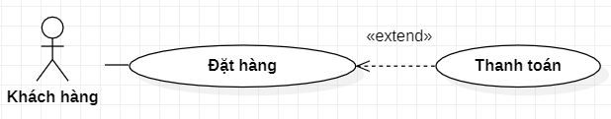

Hình 2. 6. Biểu đồ use case thanh toán Vnpay

Đặc tả chi tiết use case thanh toán Vnpay:

Bảng 2. 6. Đặc tả chi tiết use case thanh toán Vnpay

|  |  |
| --- | --- |
| Tác nhân | Người dùng (khách hàng) |
| Mô tả | Sau khi khách hàng đã đăng nhập thành công. Khách hàng lựa chọn những sản phẩm mà khách hàng muốn mua và thêm vào giỏ hàng. Khi đó, use case sẽ cho phép khách hàng thực hiện việc thanh toán bằng Vnpay để có hoàn tất việc mua hàng tại cửa hàng. |
| Dòng sự kiện | 1. Khách hàng thực hiện đặt đơn hàng theo nhu cầu của bản thân. 2. Hệ thống hiển thị giao diện quản lý sản phẩm theo yêu cầu của tác nhân. 3. Tác nhân thực hiện việc điền thông tin các nhân như họ và tên, số điện thoại, … sau đó click vào nút “Đặt hàng”. 4. Hệ thống hiển thị trang thanh toán (tài khoản thanh toán là tài khoản test, được cung cấp sẵn). 5. Tác nhân thực hiện việc điền thông tin như số thẻ, họ và tên, ngày phát hành. Tiếp tục, bấm “Thanh toán”. 6. Hệ thống xác nhận và kiểm tra dữ liệu được nhập vào. 7. Khi thanh toán thành công, hệ thống sẽ thông báo “Thanh toán thành công”. 8. Kết thúc use case. |
| Dòng sự kiện phụ | Dòng sự kiện phụ thứ nhất:   1. Tác nhân yêu cầu hủy việc thanh toán. 2. Hệ thống sẽ đóng giao diện hiện tại và không thực hiện việc thanh toán. 3. Kết thúc use case.   Dòng sự kiện phụ thứ hai:   1. Tác nhân nhập các thông tin không hợp lệ. 2. Hệ thống sẽ hiển thị các thông báo lỗi phù hợp với lỗi mà tác nhân nhập vào. 3. Kết thúc use case |
| Ngoại lệ | Nhập sai thông tin (thông tin không hợp lệ).  Số tiền thanh toán quá lớn so với số tiền mà môi trường của VnPay cung cấp.  Không nhập thông tin. Không thực hiện click xác nhân. |

## **2.1.6. Biểu đồ use case quản lý nhà sản xuất**

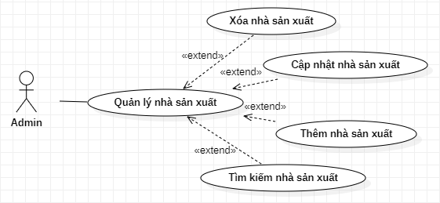

Hình 2. 7. Biểu đồ use case quản lý nhà sản xuất

Đặc tả chi tiết use case quản lý nhà sản xuất:

Bảng 2. 7. Đặc tả chi tiết use case quản lý nhà sản xuất

|  |  |
| --- | --- |
| Tác nhân | Admin (quản lý cửa hàng hoặc chủ cửa hàng) |
| Mô tả | Cho phép chủ cửa hàng thực hiện việc quản lý các nhà sản xuất đang làm việc với cửa hàng mà cửa hàng đang lấy sản phẩm trực tiếp từ các nhà sản xuất đó. Chủ cửa hàng có quyền hợp tác với các nhà sản xuất khác, đồng thời cũng có thể ngừng hợp tác với các nhà sản xuất hiện đang liên kết với cửa hàng. |
| Dòng sự kiện | 1. Admin yêu cầu giao diện quản lý nhà sản xuất. 2. Hệ thống hiển thị giao diện quản lý nhà sản xuất theo yêu cầu của tác nhân. 3. Tác nhân có thể thực hiện việc cập nhật thông tin cho nhà sản xuất (cập nhật dữ liệu cho các thông tin như mã nhà sản xuất, tên nhà sản xuất), thêm mới, loại bỏ nhà sản xuất, … 4. Thực hiện việc xác nhận thông tin. 5. Hệ thống kiểm tra dữ liệu và xác nhận thông tin được cung cấp ở trên. 6. Khi thành công, hệ thống sẽ hiển thị các thông báo phù hợp với từng chức năng mà tác nhân thực hiện. |
| Dòng sự kiện phụ | Dòng sự kiện phụ thứ nhất:   1. Tác nhân hủy việc cập nhật thông nhà sản xuất. 2. Hệ thống sẽ đóng giao diện hiện tại và không thực hiện việc cập nhật thông tin sản phẩm, … 3. Kết thúc use case.   Dòng sự kiện phụ thứ hai:   1. Tác nhân nhập các thông tin không hợp lệ. 2. Hệ thống sẽ hiển thị các thông báo lỗi phù hợp với lỗi mà tác nhân nhập vào. 3. Kết thúc use case |
| Ngoại lệ | Nhập sai thông tin (thông tin không hợp lệ).  Mã nhà sản xuất đã tồn tại trong database.  Không nhập thông tin. Không thực hiện click xác nhân. |

## **2.1.7. Biểu đồ use case quản lý danh mục (thể loại)**

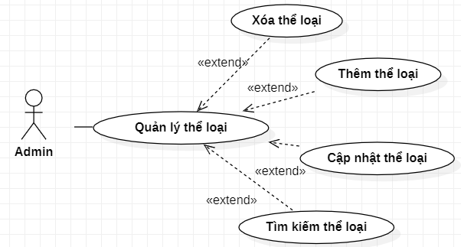

Hình 2. 8. Biểu đồ use case quản lý danh mục (thể loại)

Đặc tả chi tiết use case quản lý danh mục (thể loại)

Bảng 2. 8. Đặc tả chi tiết use case quản lý danh mục (thể loại)

|  |  |
| --- | --- |
| Tác nhân | Admin (quản lý cửa hàng hoặc chủ cửa hàng) |
| Mô tả | Cho phép chủ cửa hàng thực hiện việc quản lý các thể loại mặt hàng đang được bán tại cửa hàng. Chủ cửa hàng có thể thực hiện việc thêm mới, loại bỏ, cập nhật các danh mục này ra khỏi danh mục đang được bán tại cửa hàng. |
| Dòng sự kiện | 1. Admin yêu cầu giao diện quản lý danh mục. 2. Hệ thống hiển thị giao diện quản lý danh mục theo yêu cầu của tác nhân. 3. Tác nhân có thể thực hiện việc cập nhật thông tin cho danh mục (cập nhật dữ liệu thông tin danh mục như tên danh mục, mã danh mục), xóa danh mục khỏi danh sách danh mục. 4. Thực hiện việc xác nhận thông tin. 5. Hệ thống kiểm tra dữ liệu và xác nhận thông tin được cung cấp vào cập nhật vào trong database. 6. Khi thành công hệ thống sẽ hiển thị các thông báo phù hợp cho tác nhân nhìn thấy. 7. Kết thúc use case. |
| Dòng sự kiện phụ | Dòng sự kiện phụ thứ nhất:   1. Tác nhân yêu cầu hủy việc cập nhật thông tin danh mục 2. Hệ thống sẽ đóng giao diện hiện tại và không thực hiện việc cập nhật thông tin danh mục. 3. Kết thúc use case.   Dòng sự kiện phụ thứ hai:   1. Tác nhân nhập các thông tin không hợp lệ. 2. Hệ thống sẽ hiển thị các thông báo lỗi phù hợp với lỗi mà tác nhân nhập vào. 3. Kết thúc use case |
| Ngoại lệ | Nhập sai thông tin (thông tin không hợp lệ).  Mã danh mục đã tồn tại trong database.  Không nhập thông tin. Không thực hiện click xác nhân. |

## **2.1.8. Biểu đồ use case thống kê**

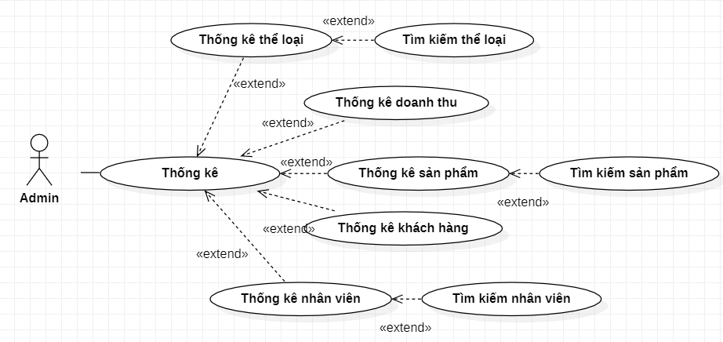

Hình 2. 9. Biều đồ use case thống kê

Đặc tả chi tiết use case thống kê:

Bảng 2. 9. Đặc tả chi tiết use case thống kê

|  |  |
| --- | --- |
| Tác nhân | Admin (quản lý cửa hàng hoặc chủ cửa hàng) |
| Mô tả | Use case cho phép tác nhân thực hiện việc thống kê số lượng nhân viên, khách hàng, đơn hàng đã được bán, số lượng sản phẩm tồn kho, sản phẩm bán chạy, … để có một cách nhìn trực quan nhất. |
| Dòng sự kiện | 1. Admin yêu cầu giao diện thống kê hệ thống. 2. Hệ thống hiển thị giao diện theo mong muốn của admin. 3. Tác nhân thực hiện xem các thông tin, số liệu, hình ảnh đã được thống kê. 4. Kết thúc use case. |

## **2.1.9 Biểu đồ use case quản lý đơn hàng**

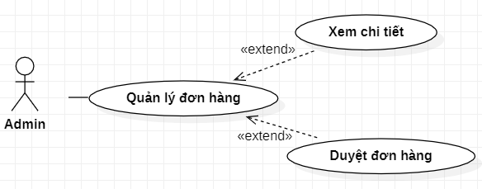

Hình 2. 10. Biểu đồ use case quản lý đơn hàng

Đặc tả chi tiết use case quản lý đơn hàng:

Bảng 2. 10. Đặc tả chi tiết use case quản lý đơn hàng

|  |  |
| --- | --- |
| Tác nhân | Admin (quản lý cửa hàng hoặc chủ cửa hàng) |
| Mô tả | Khi khách hàng thực hiện việc đặt đơn hàng trong hệ thống sẽ hiển thị thông tin đơn hàng mà khách hàng đã thực hiện đặt hàng và thanh toán. Chủ cửa hàng có thể thực hiện việc xem chi tiết đơn hàng cũng như duyệt đơn hàng. |
| Dòng sự kiện | 1. Admin yêu cầu giao diện quản lý đơn hàng. 2. Hệ thống hiển thị giao diện quản đơn hàng. 3. Tác nhân sau khi thực hiện việc đặt hàng trong hệ thống sẽ hiển thị thông tin đơn hàng mà khách hàng đã thực hiện đặt hàng và thanh toán. 4. Admin thực hiện việc kiểm tra thông tin và thực hiện duyệt đơn hàng hoặc xem chi tiết đơn hàng. 5. Duyệt đơn hàng thành công và số lượng đơn hàng được tăng lên ở trong phần thống kê đơn hàng. 6. Kết thúc use case |

## **2.1.10. Biểu đồ use case quản lý khách hàng**

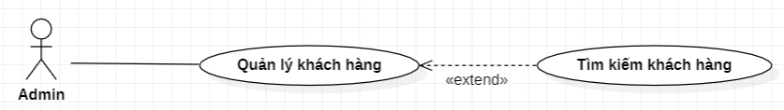

Hình 2. 11. Biểu đồ use case quản lý khách hàng

Đặc tả chi tiết use case quản lý khách hàng:

Bảng 2. 11. Đặc tả chi tiết use case quản lý khách hàng

|  |  |
| --- | --- |
| Tác nhân | Admin (quản lý cửa hàng hoặc chủ cửa hàng) |
| Mô tả | Cho phép chủ cửa hàng quản lý các thông tin của khách hàng (không bao gồm các thông tin bảo mật cao như mật khẩu để tránh xâm hại đến quyền riêng tư và bảo mật của khách hàng). |
| Dòng sự kiện | 1. Admin yêu cầu giao diện quản lý khách hàng. 2. Hệ thống hiển thị giao diện quản lý khách hàng theo yêu cầu của tác nhân. 3. Khi Admin thực hiện tìm kiếm thông tin khách hàng trong hệ thống sẽ hiển thị thông tin 4. Khi thành công hệ thống sẽ hiển thị các thông báo phù hợp cho tác nhân nhìn thấy. 5. Kết thúc use case. |

## **2.1.11. Biểu đồ use case quản lý bảo hành**

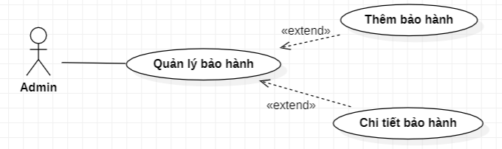

Hình 2. 12. Biểu đồ use case quản lý bảo hành

Đặc tả chi tiết use case quản lý bảo hành:

Bảng 2. 12. Đặc tả chi tiết use case quản lý bảo hành

|  |  |
| --- | --- |
| Tác nhân | Admin (quản lý cửa hàng hoặc chủ cửa hàng) |
| Mô tả | Cho phép chủ cửa hàng có thể thực hiện việc thêm bảo hành cho những khách hàng mua sản phẩm có phiếu bảo hành. Đồng thời, chủ cửa hàng có thể thực hiện xem được chi tiết bảo hành của từng khách hàng. |
| Dòng sự kiện | 1. Admin yêu cầu giao diện quản lý bảo hành. 2. Hệ thống hiển thị giao theo yêu cầu của tác nhân. 3. Khi Admin thực hiện thêm mới thông tin bảo hành trong hệ thống sẽ hiển thị thông tin và thực hiện xem chi tiết thông tin lịch sử bảo hành. 4. Khi thành công hệ thống sẽ hiển thị các thông báo phù hợp cho tác nhân nhìn thấy. 5. Kết thúc use case. |

# **2.2. Các chức năng của hệ thống**

## **2.2.1. Chức năng đăng nhập**

### **2.2.1.1. Biểu đồ trình tự đăng nhập**

Đối với tác nhân là khách hàng:

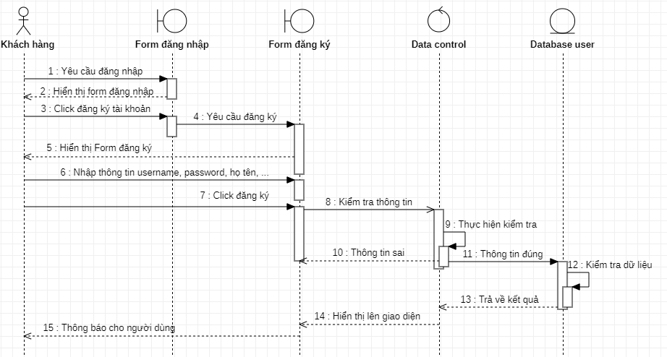

Hình 2. 13. Biểu đồ trình tự tác nhân khách hàng đăng nhập, đăng ký

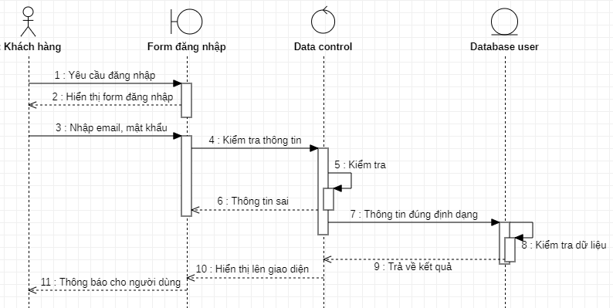

Hình 2. 14. Biểu đồ trình tự đăng nhập của khách hàng

Đối với tác nhân Admin:

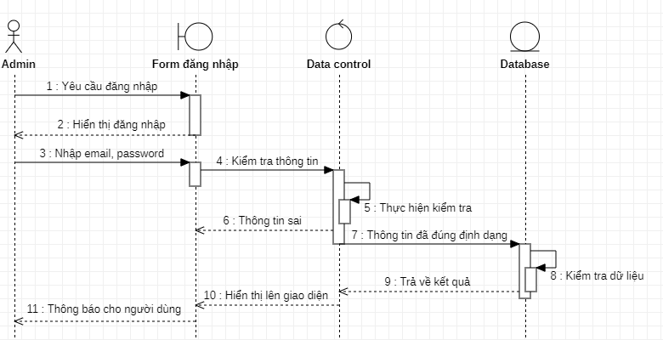

Hình 2. 15. Biểu đồ đăng nhập chức năng đăng nhập của Admin

### **2.2.1.2. Biểu đồ hoạt động đăng nhập**

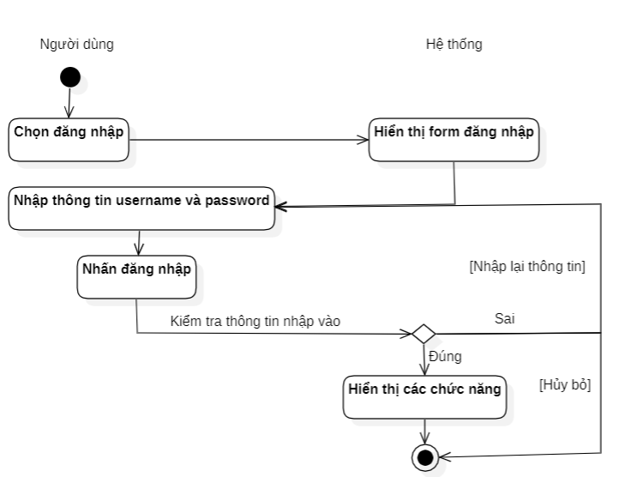

Hình 2. 16. Biểu đồ hoạt động đăng nhập

## **2.2.2. Chức năng tạo tài khoản**

### **2.2.2.1. Biểu đồ trình tự tạo tài khoản**

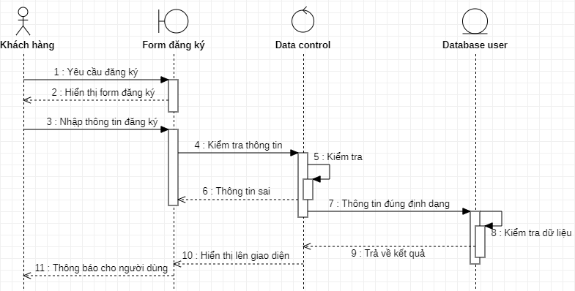

Hình 2. 17. Biểu đồ trình tự tạo tài khoản khách hàng

### **2.2.2.2. Biểu đồ hoạt động tạo tài khoản**

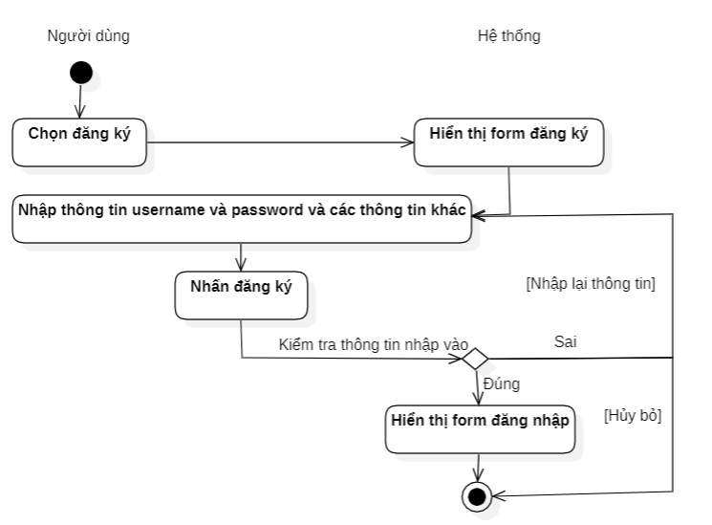

Hình 2. 18. Biểu đồ hoạt động tạo tài khoản

## **2.2.3. Chức năng quản lý sản phẩm**

### **2.2.3.1. Biểu đồ trình tự quản lý sản phẩm**

Đối với tác nhân là khách hàng:

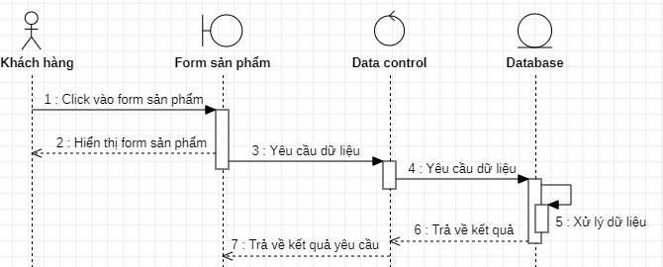

Hình 2. 19. Biểu đồ trình tự xem thông tin sản phẩm của khách hàng

Đối với tác nhân là admin:

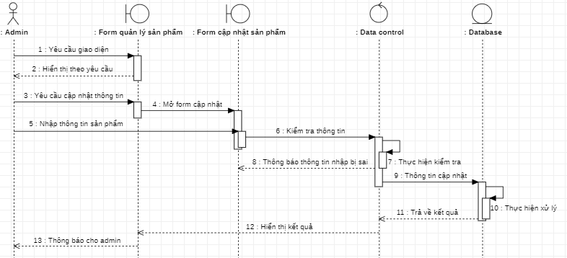

Hình 2. 20. Biểu đồ trình tự cập nhật sản phẩm của admin

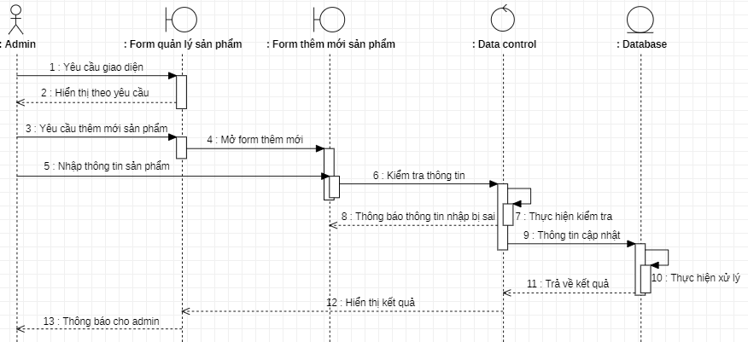

Hình 2. 21. Biểu đồ trình tự thêm mới sản phẩm của admin

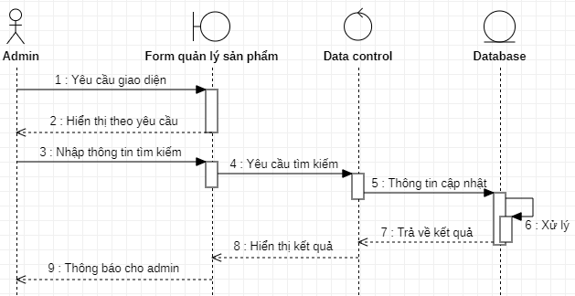

Hình 2. 22. Biểu đồ trình tự tìm kiếm sản phẩm của admin

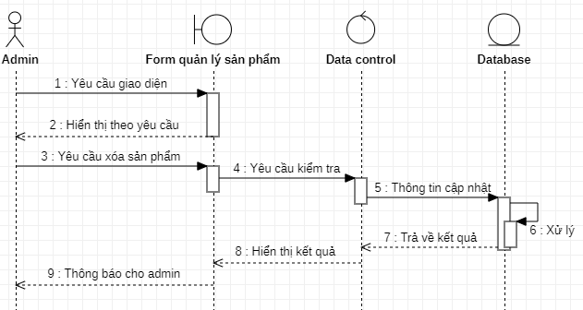

Hình 2. 23. Biểu đồ trình tự xóa thông tin sản phẩm của admin

### **2.2.3.2. Biểu đồ hoạt động quản lý sản phẩm**

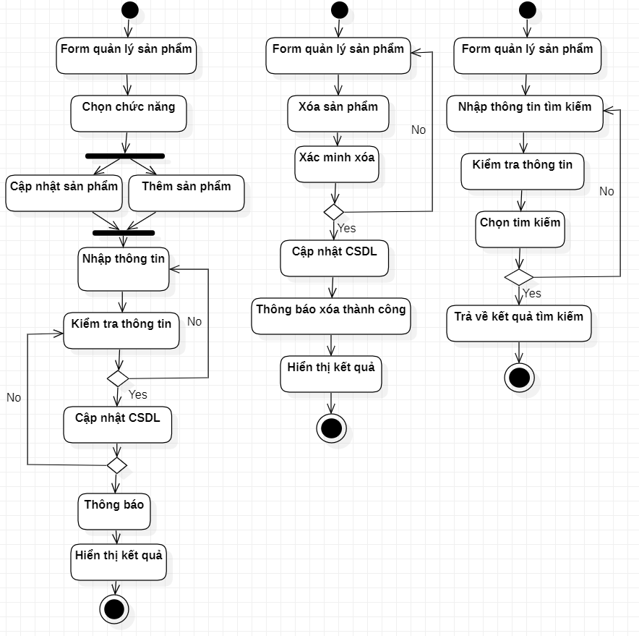

Hình 2. 24. Biểu đồ hoạt động xóa thông tin sản phẩm

## **2.2.4. Chức năng giỏ hàng**

### **2.2.4.1. Biểu đồ trình tự giỏ hàng**

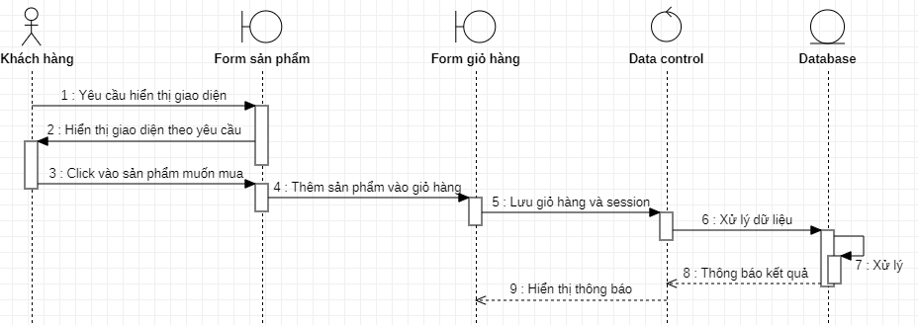

Hình 2. 25. Biểu đồ trình tự thêm sản phẩm vào giỏ hàng

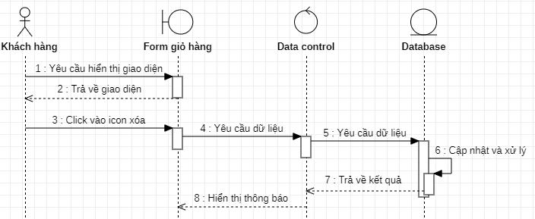

Hình 2. 26. Biểu đồ trình tự xóa sản phẩm khỏi giỏ hàng

### **2.2.4.2. Biểu đồ hoạt động giỏ hàng**

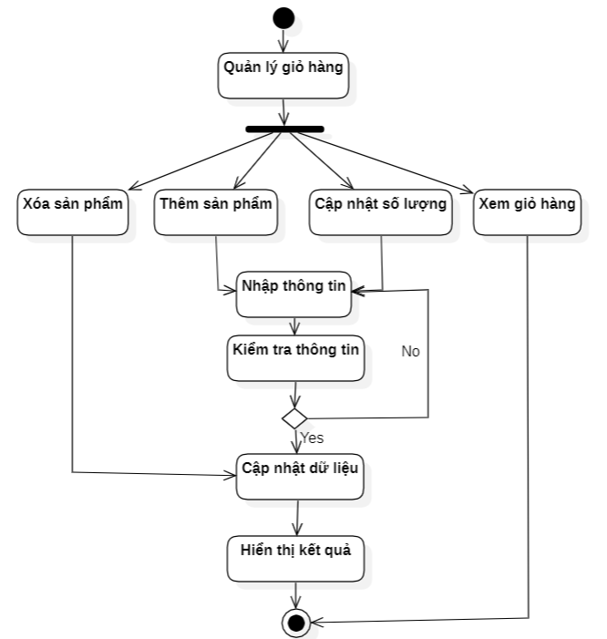

Hình 2. 27. Biểu đồ hoạt động giỏ hàng

## **2.2.5. Chức năng thanh toán Vnpay**

### **2.2.5.1. Biểu đồ trình tự thanh toán Vnpay**

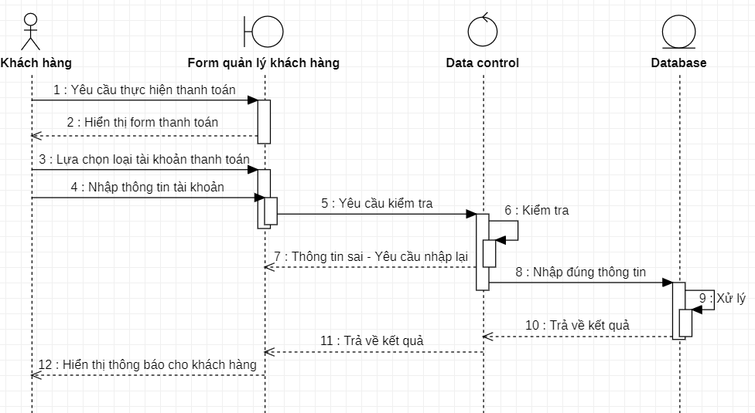

Hình 2. 28. Biểu đồ trình tự thanh toán Vnpay

### **2.2.5.2. Biểu đồ hoạt động thanh toán Vnpay**

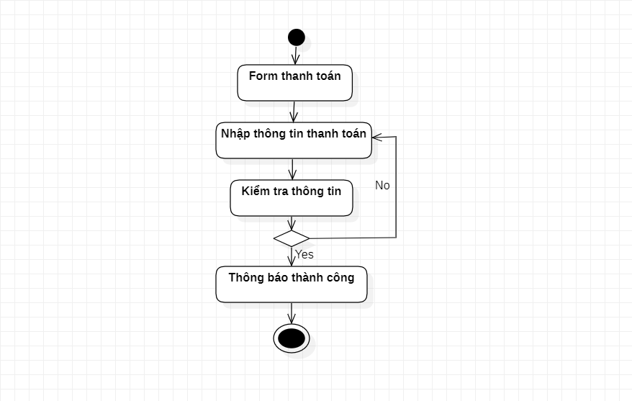

Hình 2. 29. Biểu đồ hoạt động thanh toán Vnpay

## **2.2.6. Chức năng quản lý danh mục**

### **2.2.6.1. Biểu đồ trình tự quản lý danh mục**

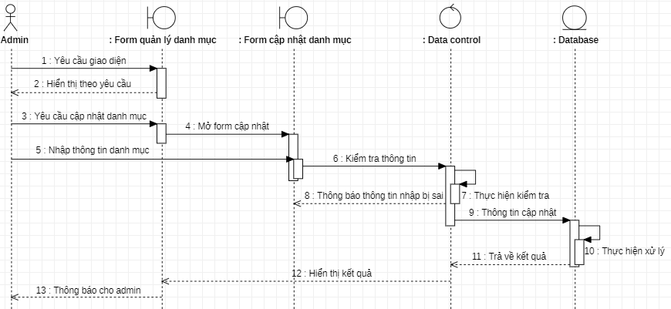

Hình 2. 30. Biểu đồ trình tự cập nhật danh mục (thể loại)

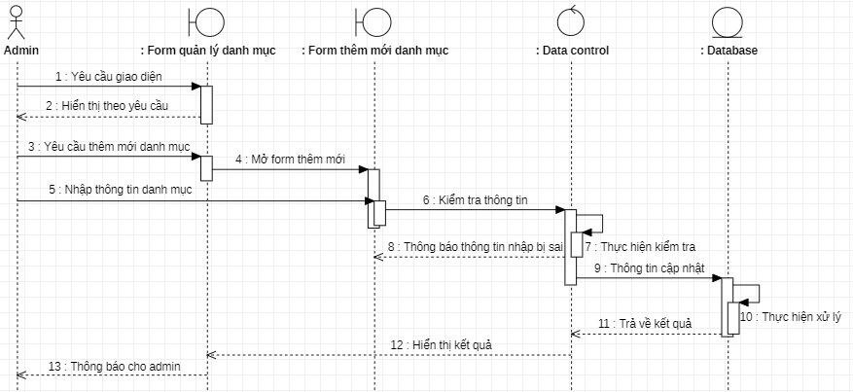

Hình 2. 31. Biểu đồ trình tự thêm mới danh mục (thể loại)

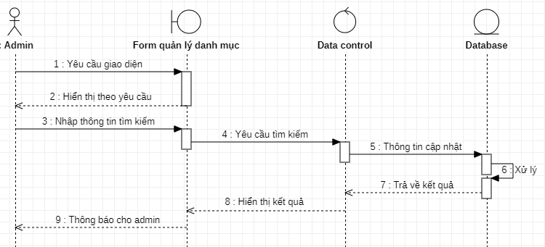

Hình 2. 32. Biểu đồ trình tự tìm kiếm danh mục (thể loại)

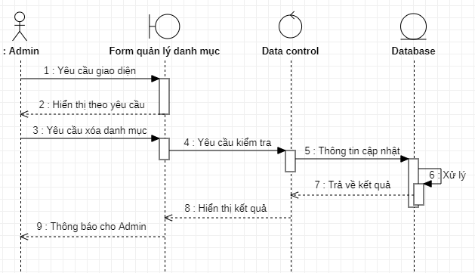

Hình 2. 33. Biểu đồ trình tự xóa thông tin danh mục (thể loại)

### **2.2.6.2. Biểu đồ hoạt động quản lý danh mục**

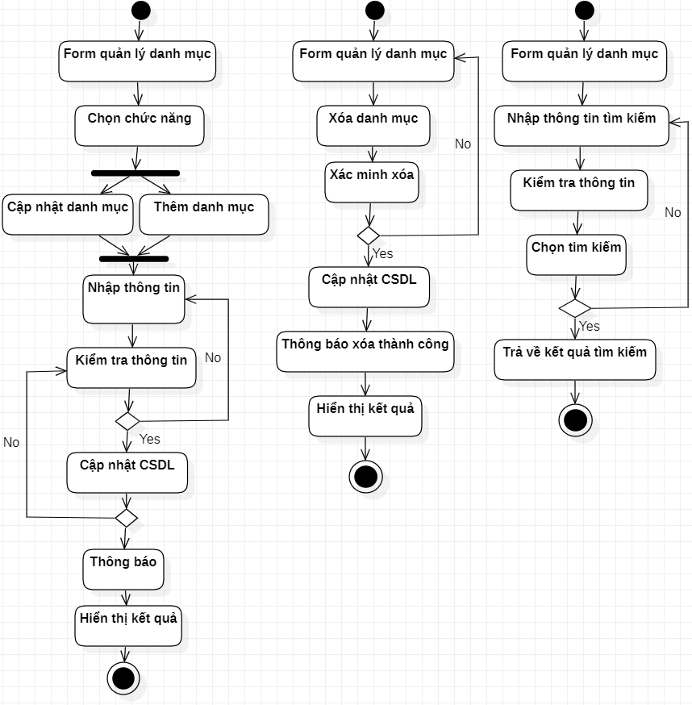

Hình 2. 34. Biểu đồ hoạt động quản lý danh mục (thể loại)

## **2.2.7. Chức năng thống kê**

### **2.2.7.1. Biểu đồ trình tự chức năng thống kê**

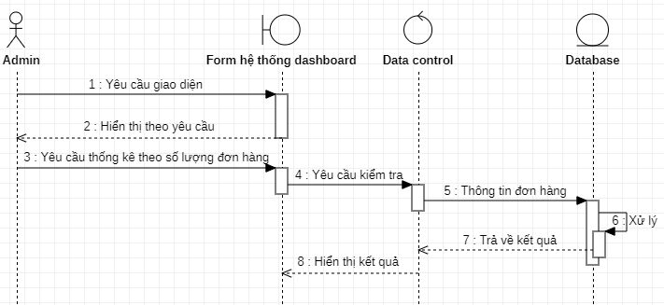

Hình 2. 35. Biểu đồ trình tự thống kê số lượng đơn hàng

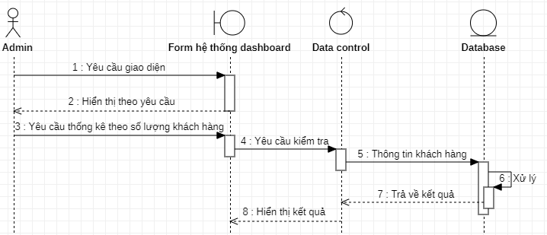

Hình 2. 36. Biểu đồ trình tự thống kê số lượng khách hàng

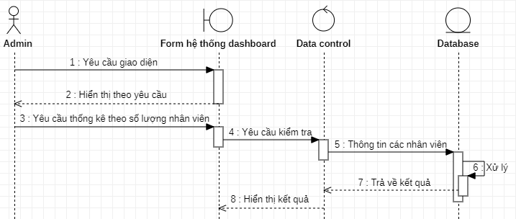

Hình 2. 37. Biểu đồ trình tự thống kê số lượng nhân viên

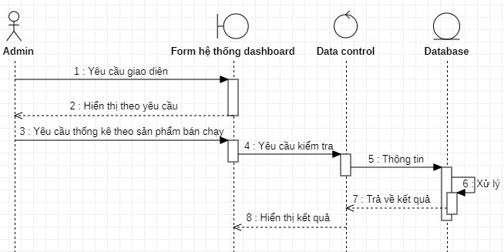

Hình 2. 38. Biểu đồ trình tự thống kê sản phẩm bán chạy

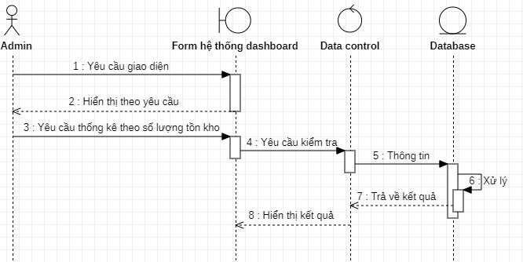

Hình 2. 39. Biểu đồ trình tự thống kê số lượng tồn kho

### **2.2.7.2. Biểu đồ hoạt động chức năng thống kê**

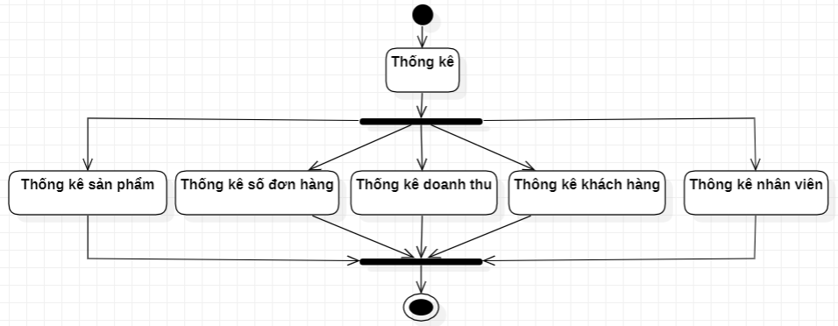

Hình 2. 40. Biểu đồ hoạt động thống kê

## **2.2.8. Chức năng quản lý đơn hàng**

### **2.2.8.1. Biểu đồ trình tự quản lý đơn hàng**

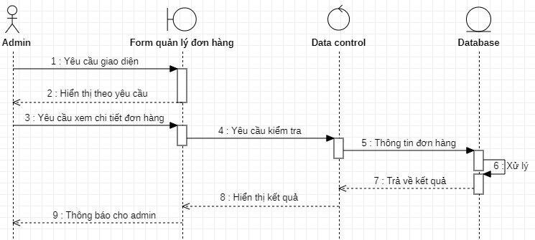

Hình 2. 41. Biểu đồ trình tự xem thông tin đơn hàng

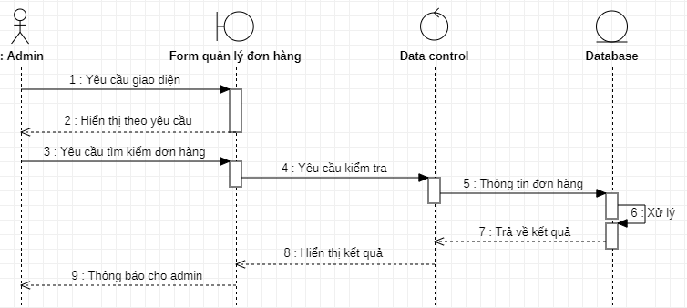

Hình 2. 42. Biểu đồ trình tự tìm kiếm đơn hàng

### **2.2.8.2. Biểu đồ hoạt động quản lý đơn hàng**

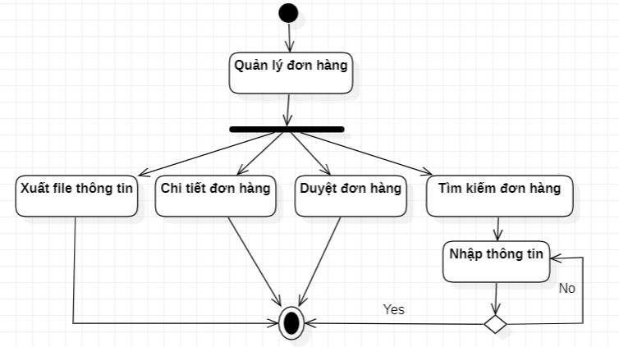

Hình 2. 43. Biểu đồ hoạt động quản lý đơn hàng

## **2.2.9. Chức năng quản lý khách hàng**

### **2.2.9.1. Biểu đồ trình tự quản lý khách hàng**

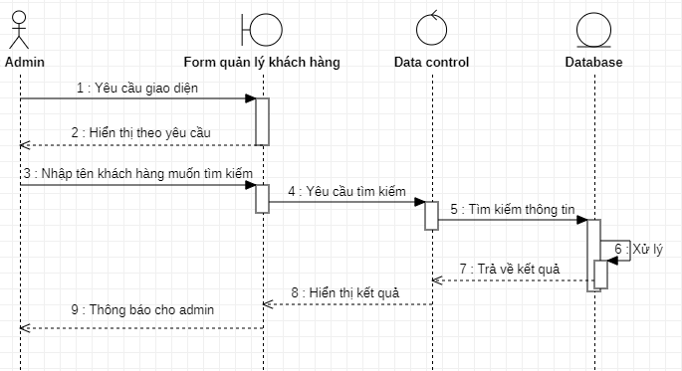

Hình 2. 44. Biểu đồ trình tự quản lý khách hàng

### **2.2.9.2. Biểu đồ hoạt động quản lý khách hàng**

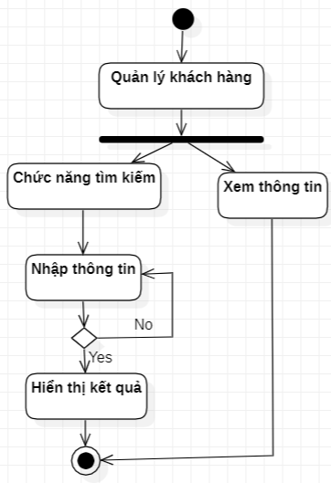

Hình 2. 45. Biểu đồ hoạt động chức năng quản lý khách hàng

## **2.2.10. Chức năng quản lý bảo hành**

### **2.2.10.1. Biểu đồ trình tự quản lý bảo hành**

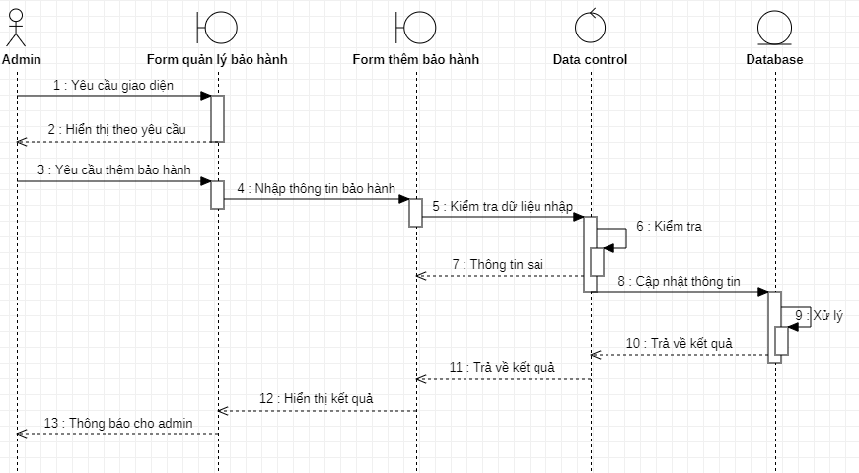

Hình 2. 46. Biểu đồ trình tự thêm mới bảo hành

### **2.2.10.2. Biểu đồ hoạt động quản lý bảo hành**

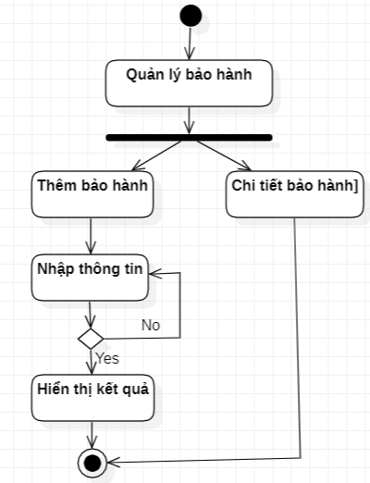

Hình 2. 47. Biểu đồ hoạt động thêm mới bảo hành

## **2.2.11. Chức năng quản lý nhà sản xuất**

### **2.2.11.1. Biểu đồ trình tự quản lý nhà sản xuất**

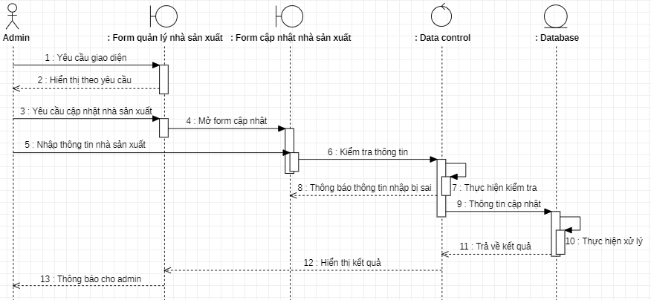

Hình 2. 48. Biểu đồ trình tự cập nhật quản lý nhà sản xuất

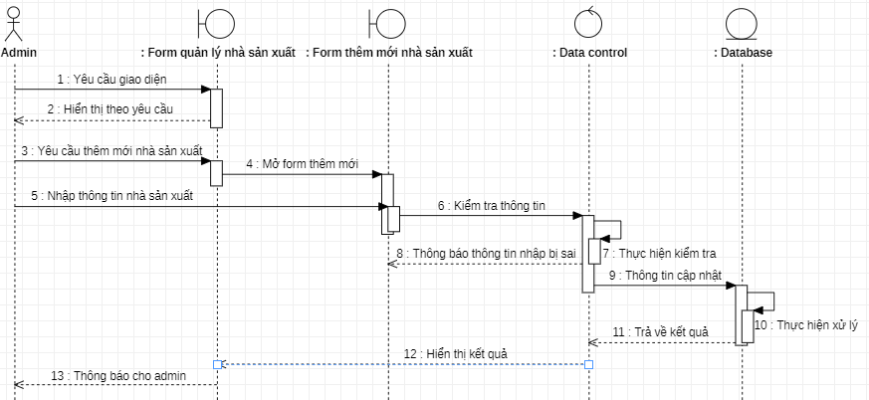

Hình 2. 49. Biểu đồ trình tự thêm mới nhà sản xuất

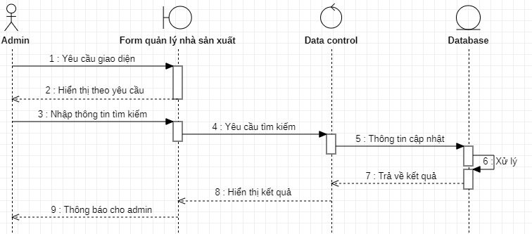

Hình 2. 50. Biểu đồ trình tự tìm kiếm nhà sản xuất

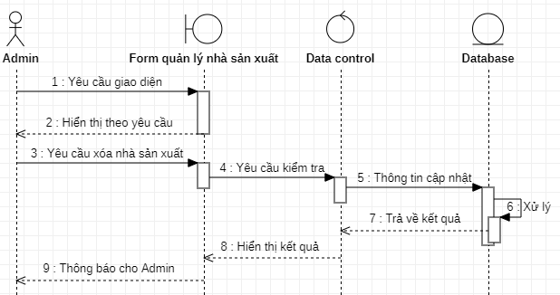

Hình 2. 51. Biểu đồ trình tự xóa thông tin nhà sản xuất

### **2.2.11.2. Biểu đồ hoạt động quản lý nhà sản xuất**

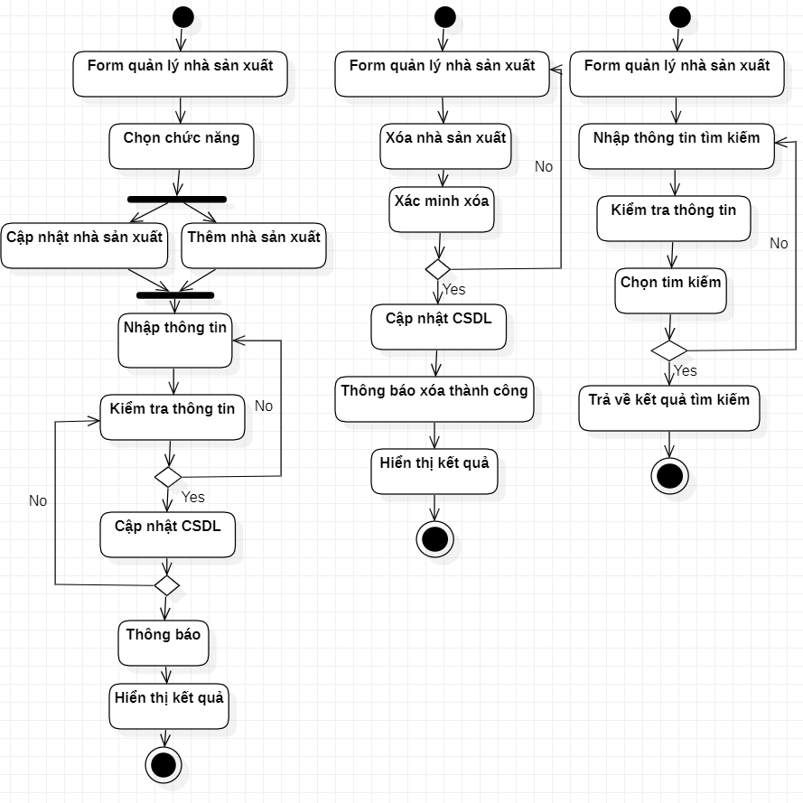

Hình 2. 52. Biểu đồ hoạt động quản lý nhà sản xuất

# **2.3. Thiết kế hệ thống**

**Thiết kế cơ sở dữ liệu**

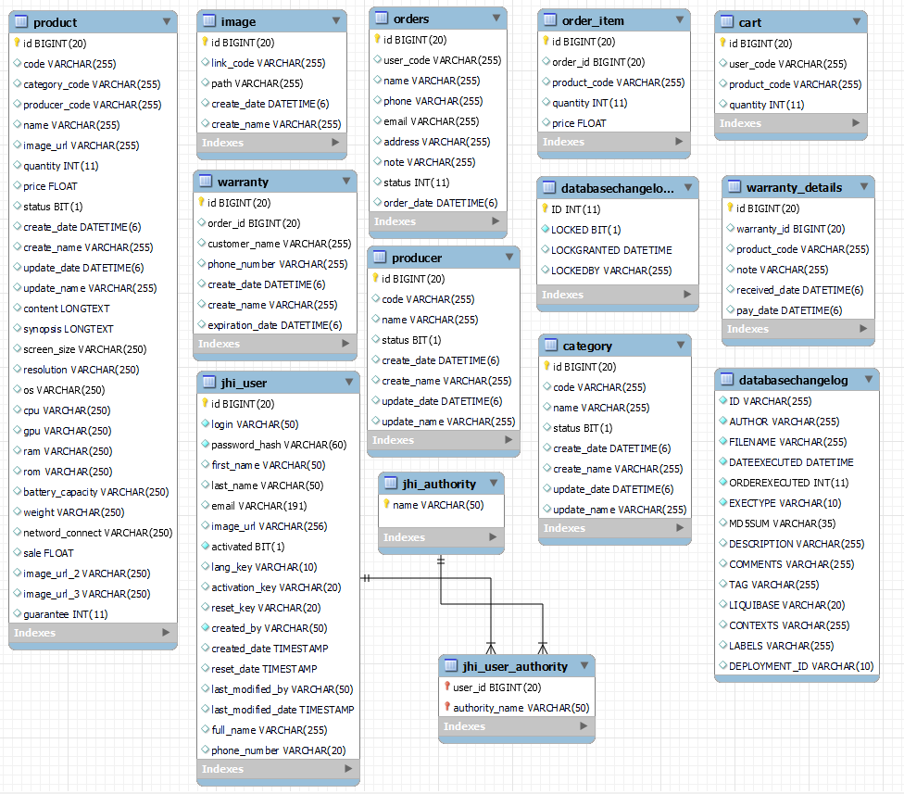

Hình 2. 53.Cơ sở dữ liệu

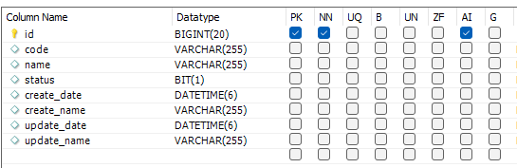

Hình 2. 54. Bảng thông tin nhà sản xuất

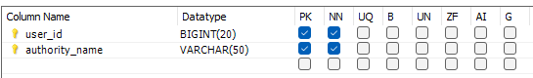

Hình 2. 55. Bảng thông tin tài khoản quyền

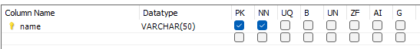

Hình 2. 56. Bảng thông tin quyền

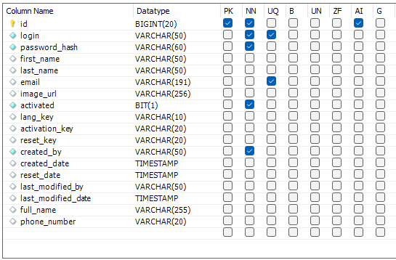

Hình 2. 57. Bảng thông tin user

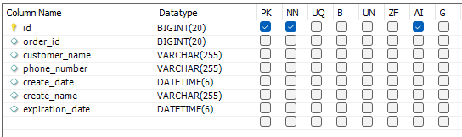

Hình 2. 58. Bảng thông tin bảo hành

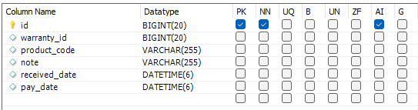

Hình 2. 59. Bảng thông tin chi tiết bảo hành

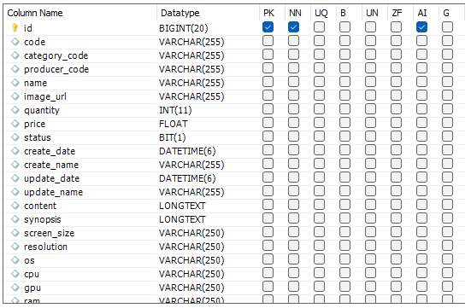

Hình 2. 60. Bảng thông tin sản phẩm

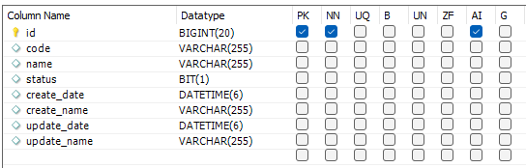

Hình 2. 61. Bảng thông tin danh mục (thể loại)

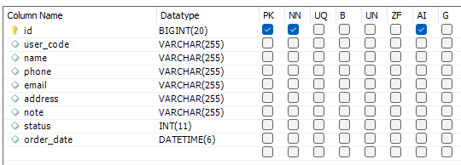

Hình 2. 62. Bảng thông tin giỏ hàng

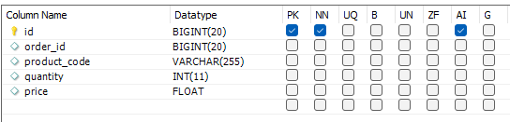

Hình 2. 63. Bảng thông tin chi tiết giỏ hàng

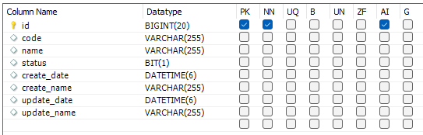

Hình 2. 64. Bảng thông tin nhà sản xuất

# **CHƯƠNG 3: KẾT QUẢ THỰC NGHIỆM**

* 1. **Kết quả giao diện khách hàng**

Khi khách hàng vào trang đăng nhập của hệ thống, giao diện cho phép người dùng sử dụng đăng nhập tài khoản và mật khẩu đã được đăng ký (khi sử dụng chức năng đăng ký). Trong trường hợp khi mà khách hàng chưa có tài khoản thì khách hàng có thể lựa chọn “Tạo một tài khoảng miễn phí” (xem cụ thể trên hình 3.1. Giao diện khách hàng đăng nhập), hoặc trong trường hợp khách hàng nhập sai thoogn tin tên tài khoản hoặc nhập sai thông tin mật khẩu thì hệ thống sẽ hiển thị ra thông báo phù hợp tương ứng với các lỗi người dùng đó.

Giao diện khách hàng được sử dụng angular để vẽ lên giao diện. Sau đó sẽ call đến api để thực hiện việc xác nhận thông tin tên tài khoản và thông tin mật khẩu mà khách hàng đã nhập vào. Mật khẩu khi đăng nhập sẽ được mã hóa để bảo mật thông tin tài khoản cho khách hàng.

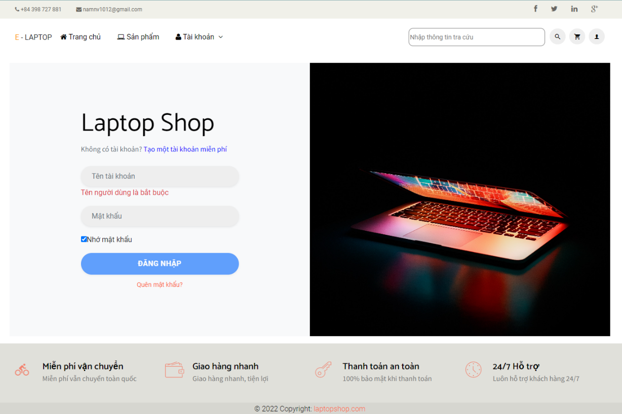

Hình 3. 1. Giao diện khách hàng đăng nhập

Khi khách hàng muốn thực hiện việc mua hàng, đặt hàng và thanh toán online bằng Vnpay thì khách hàng bắt buộc phải có tài khoản đăng nhập. Khi khách hàng muốn đăng nhập thì khách hàng sẽ cần phải đăng ký một tài khoản. Khách hàng thực hiện việc đăng ký bằng cách nhập thông tin địa chỉ Email, tên tài khoản, mật khẩu, nhập lại mật khẩu. Sau đó khách hàng thực hiện click vào “REGISTER” trên màn hình “Đăng ký” như hình 3.2. Giao diện khách hàng đăng ký tài khoản. Khi đăng ký thành công, khách hàng sẽ nhận được một thông báo “Đăng ký tài khoản thành công”.

Trong trường hợp mà khách hàng đăng ký tài khoản nhưng bị lỗi validate như lỗi email đã được sử dụng trước đó để đăng ký, lỗi do người dùng thì hệ thống sẽ hiển thị ra các validate để khách hàng có thể biết được lỗi sai và thực hiện nhập lại để tiếp tục đăng ký tài khoản.

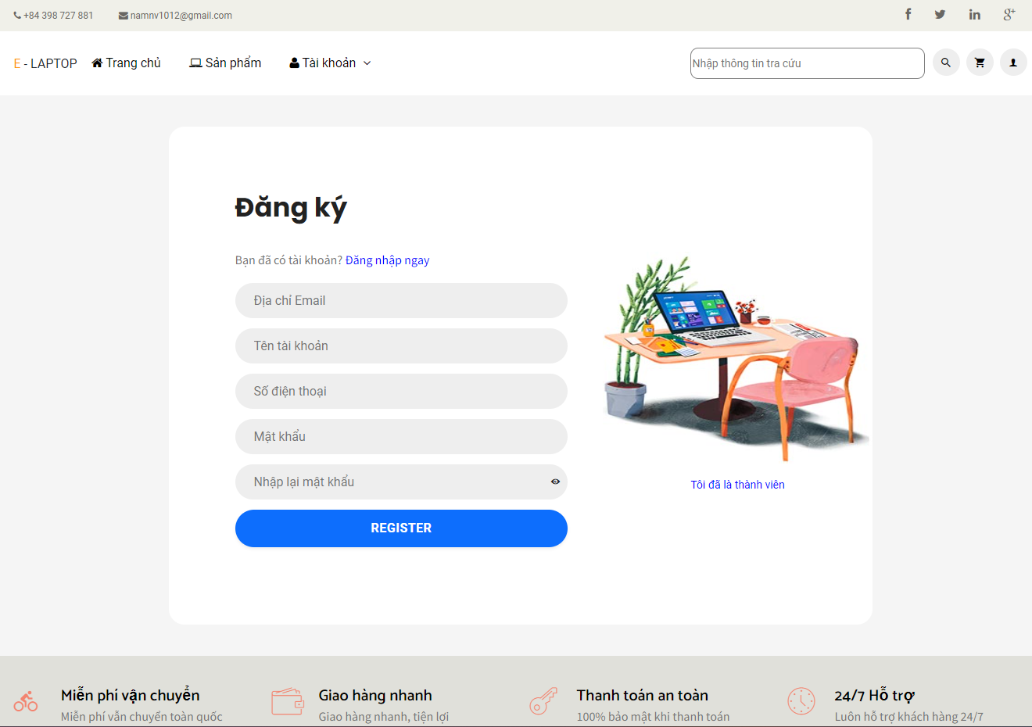

Hình 3. 2. Giao diện khách hàng đăng ký tài khoản

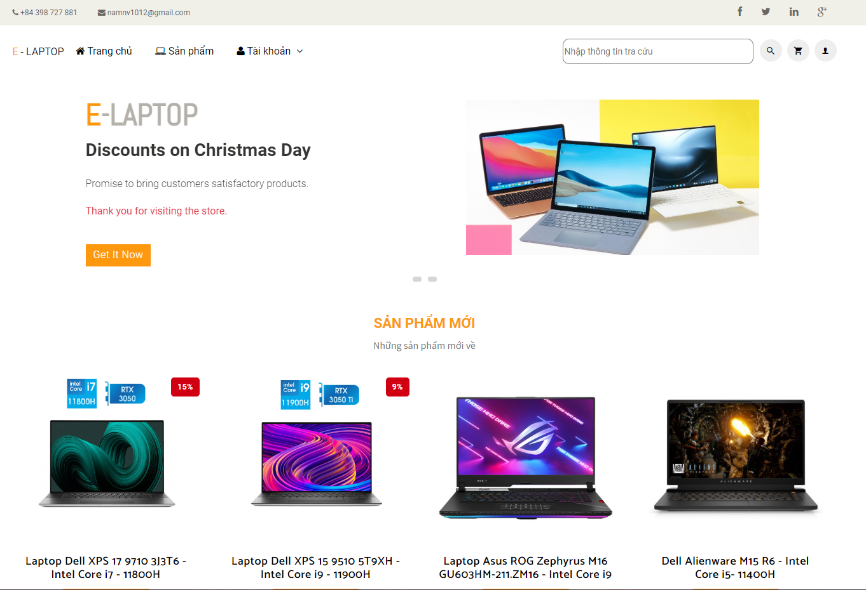

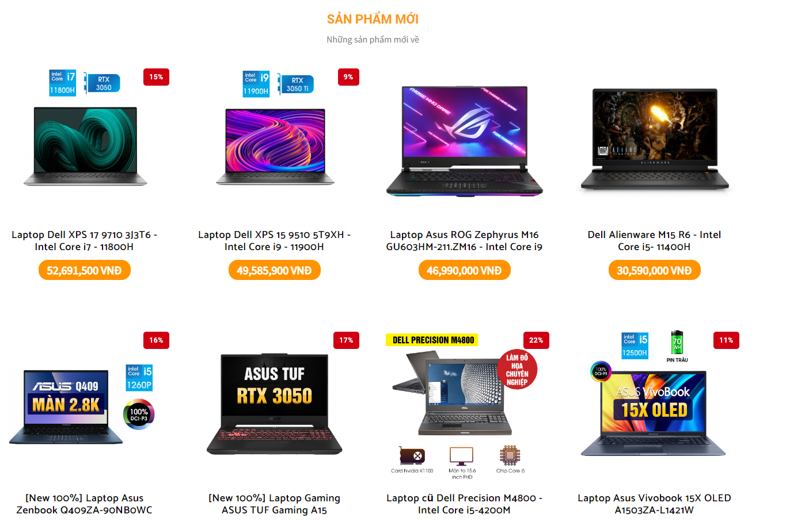

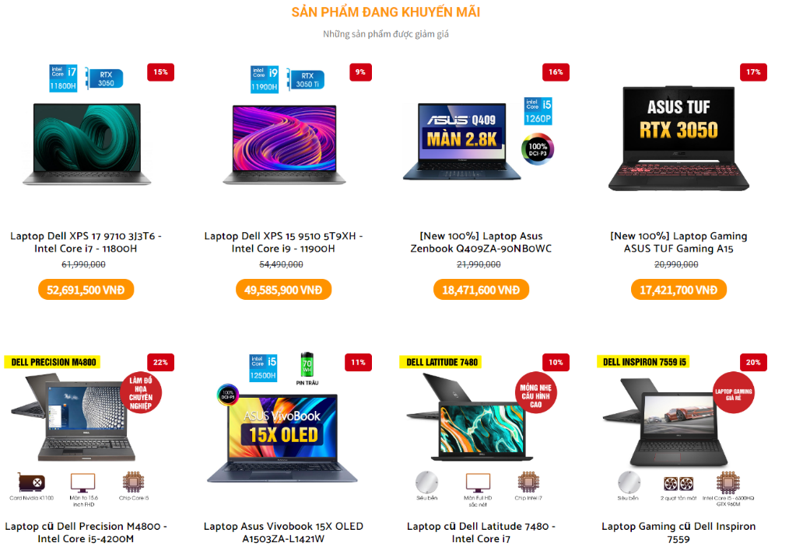

Hình 3. 3. Giao diện trang chủ

Màn hình danh sách sản phẩm sẽ hiển thị ra danh sách các sản phẩm có tại cửa hàng, khách hàng có thể xem thông tin sơ qua về các sản phẩm như số phần trăm giảm giá, giá tiền sản phẩm sau khi giảm giá, tên sản phẩm. Ngoài ra khách hàng còn có thể lọc sản phẩm tùy theo các danh mục (thể loại) yêu thích mà khách hàng mong muốn sẽ mua được tại cửa hàng.

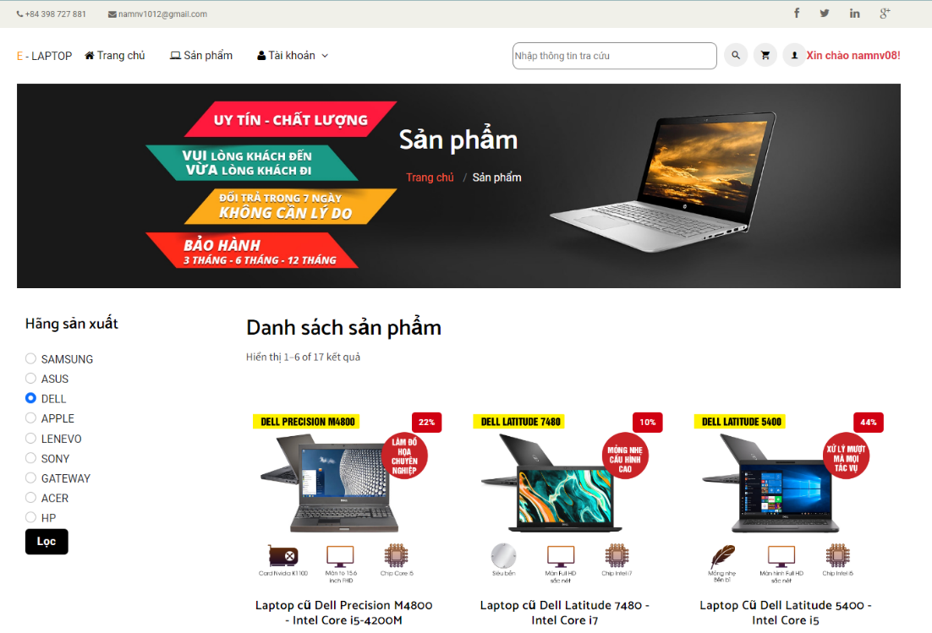

Hình 3. 4. Giao diện danh sách sản phẩm

Khi khách hàng muốn xem thông tin về chi tiết sản phẩm thì khách hàng thực hiện click vào sản phẩm tại danh sách sản phẩm như hình 3.4. Giao diện danh sách sản phẩm. Khi đó thông tin chi tiết về sản phẩm sẽ được hiển thị ra. Các thông tin sẽ bao gồm: tên sản phẩm, mã sản phẩm, giá sản phẩm trước và sau khi giảm giá, ảnh sản phẩm. Ngoài ra, tại chi tiết sản phẩm sẽ hiển thị thêm các thông số kỹ thuật, … giúp khách hàng có cái nhìn đầy đủ nhất về sản phẩm.

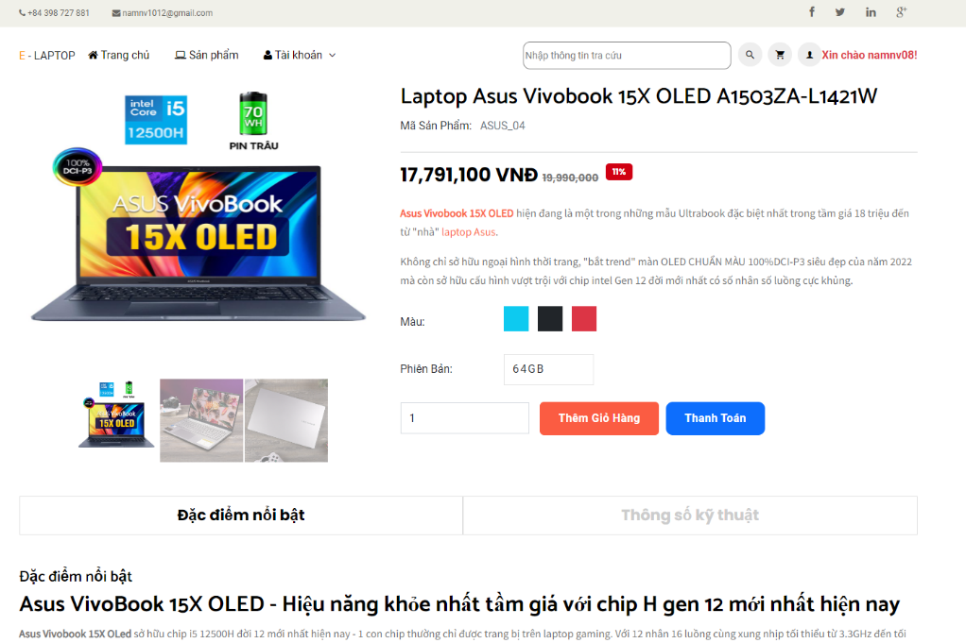

Hình 3. 5. Chi tiết sản phẩm

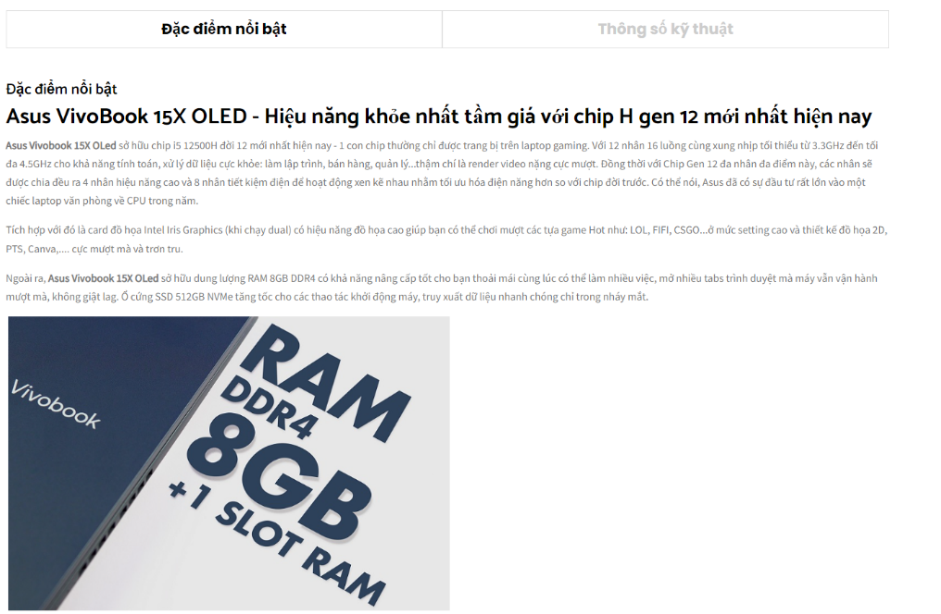

Hình 3. 6. Đặc điểm nổi bật - chi tiết sản phẩm

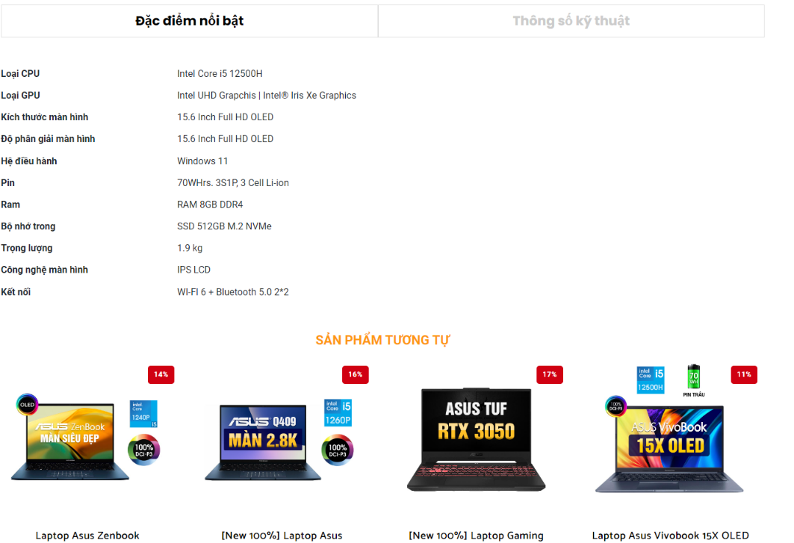

Hình 3. 7. Thông số kỹ thuật - chi tiết sản phẩm

Sau khi thực hiện việc xem thông tin chi tiết về sản phẩm thì khách có thể thêm các sản phẩm mà mình muốn mua vào bên trong giỏ hàng. Khách hàng thực hiện việc ấn vào “Thêm giỏ hàng” khi đó sản phẩm sẽ được thêm vào giỏ hàng. Và sau đó khách hàng có thể thực hiện chức năng thanh toán. Khi thực hiện chức năng thanh toán, bắt buộc khách hàng sẽ phải đăng nhập vào hệ thống thì mới có thể thanh toán được. Khi khách hàng đã đăng nhập vào hệ thống. Khách hàng có thể chọn biểu tượng giỏ hàng để xem các sản phẩm đã được thêm vào giỏ hàng và thực hiện ấn vào button “Đặt hàng” hoặc khách hàng chọn vào biểu tượng giỏ hàng và ấn thanh toán. Khi thanh toán khách hàng sẽ điền thông tin cá nhân như là họ và tên, số điện thoại, địa chỉ, … và thực hiện thanh toán. Tại đồ án này, chương trình mới phát triển đến việc thanh toán online bằng vnpay (việc thanh toán sẽ được sử dụng các tài khoản test đã được cung cấp như là tên tài khoản, ngày phát hành, số thẻ, mã OTP để có thể thử nghiệm).

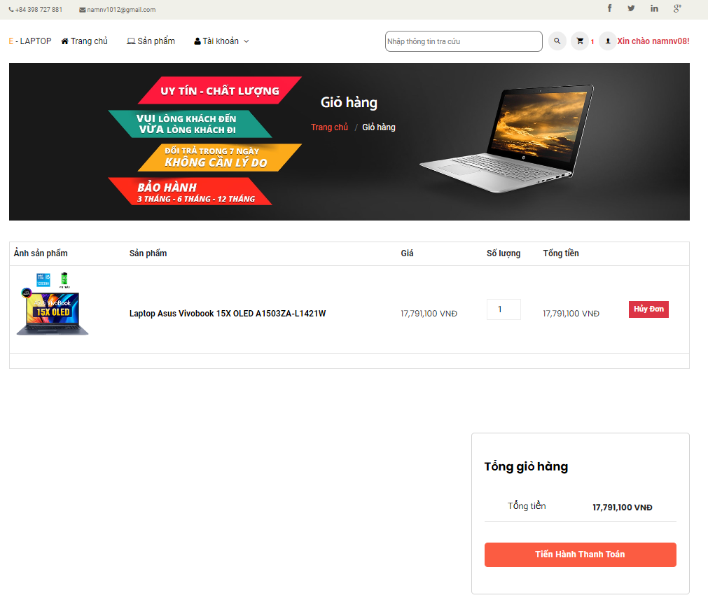

Hình 3. 8. Giao diện giỏ hàng

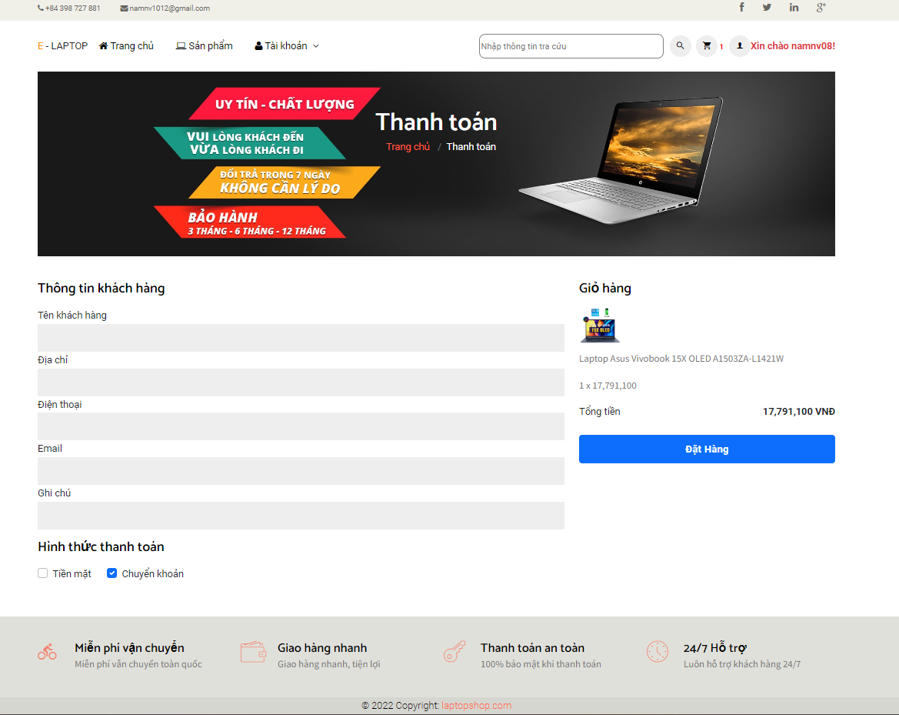

Hình 3. 9. Giao diện đặt đơn hàng

* 1. **Kết quả giao diện admin**

Đối với vai trò là admin thì admin sẽ được cung cấp một tài khoản mặc định giúp admin có thể đăng nhập vào hệ thống và thực hiện các chức năng của mình.

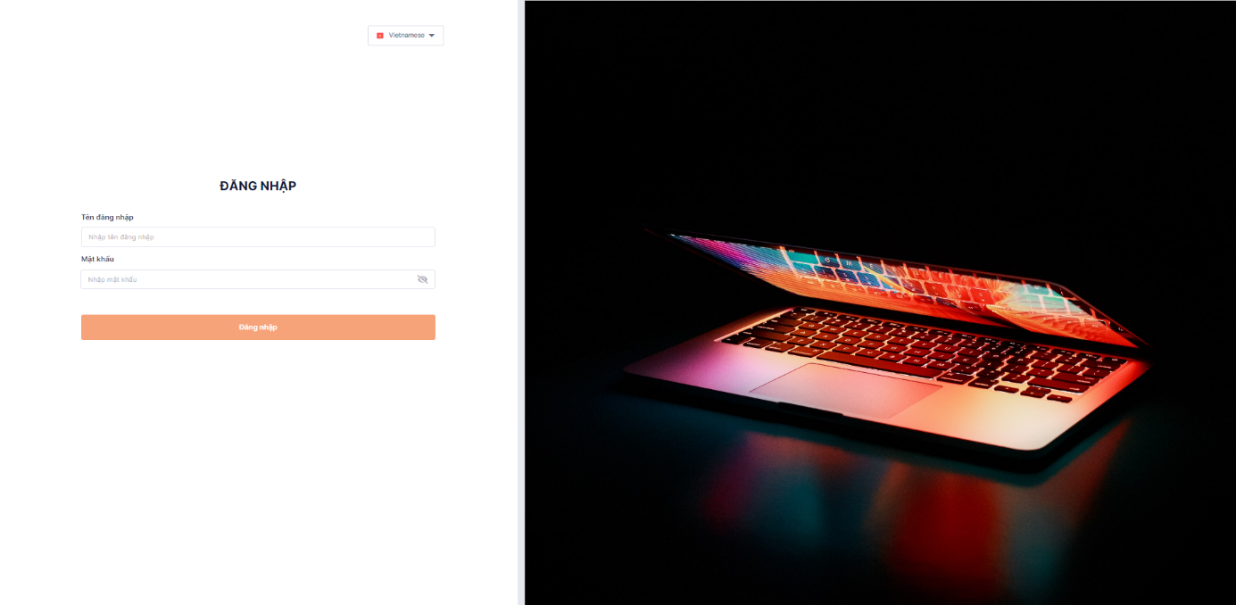

Hình 3. 10. Giao diện admin đăng nhập

Tại màn hình trang chủ, sẽ hiển thị ra các thông tin về thống kê số lượng sản phẩm tồn kho, số lượng sản phẩm bán chạy, số lượng đơn hàng, số lượng khách hàng, nhân viên, …giúp cho admin có cái nhìn trực quan hơn.

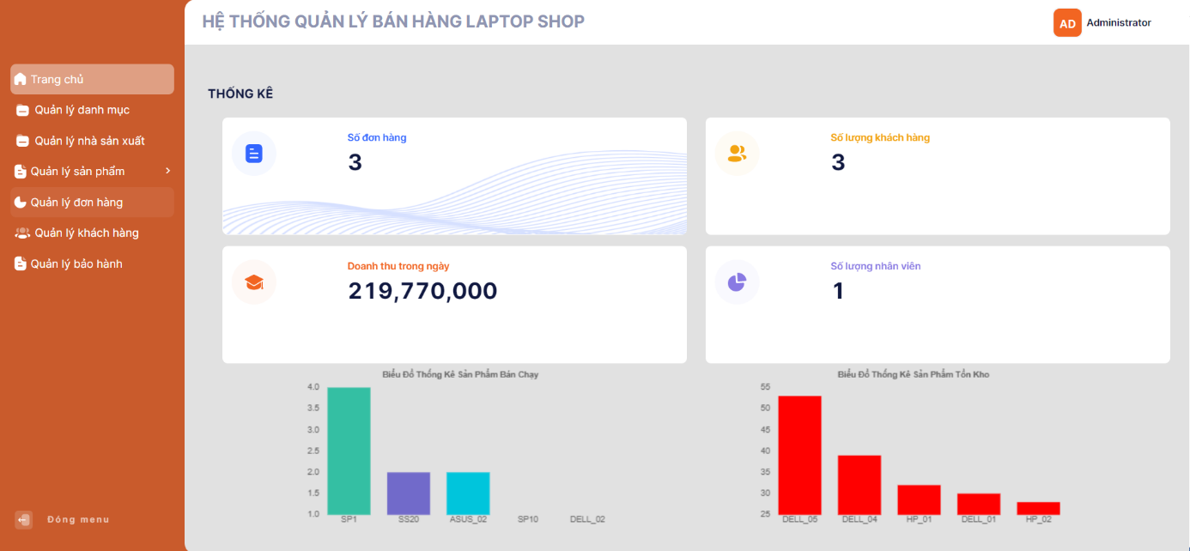

Hình 3. 11. Giao diện dashboard

Admin thực hiện việc quản lý danh mục bằng cách click vào “Quản lý danh mục”. Tại màn hình quản lý danh mục, admin có thể xem thông tin chi tiết về mã danh mục, tên danh mục, … ngoài ra admin còn có thể thực hiện tạo mới các danh mục, tìm kiếm danh mục theo mã hoặc tên danh mục.

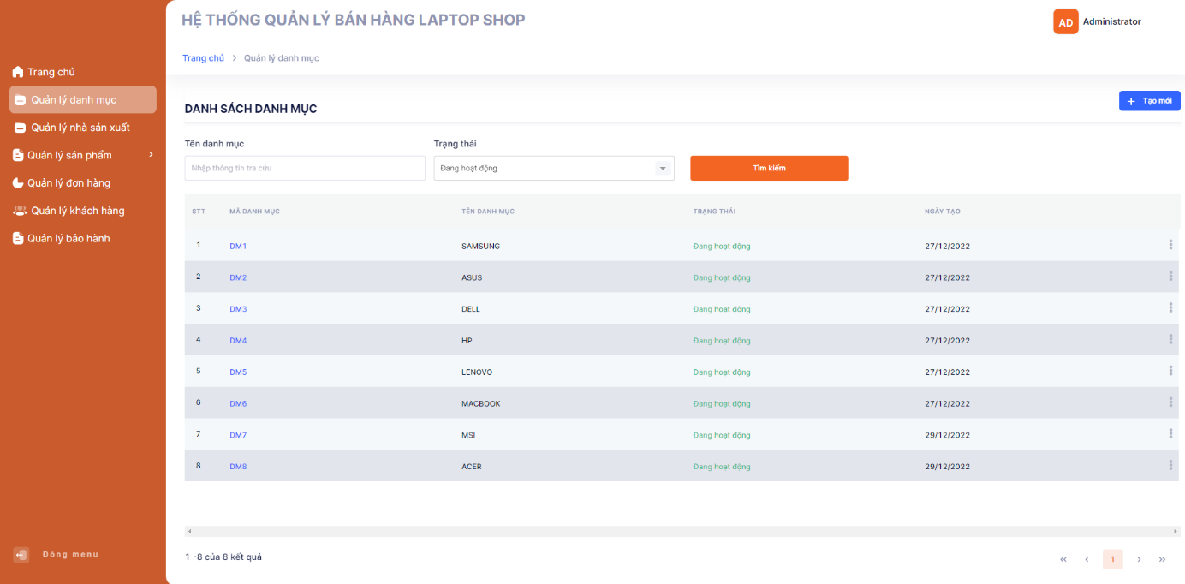

Hình 3. 12. Giao diện quản lý danh mục (thể loại)

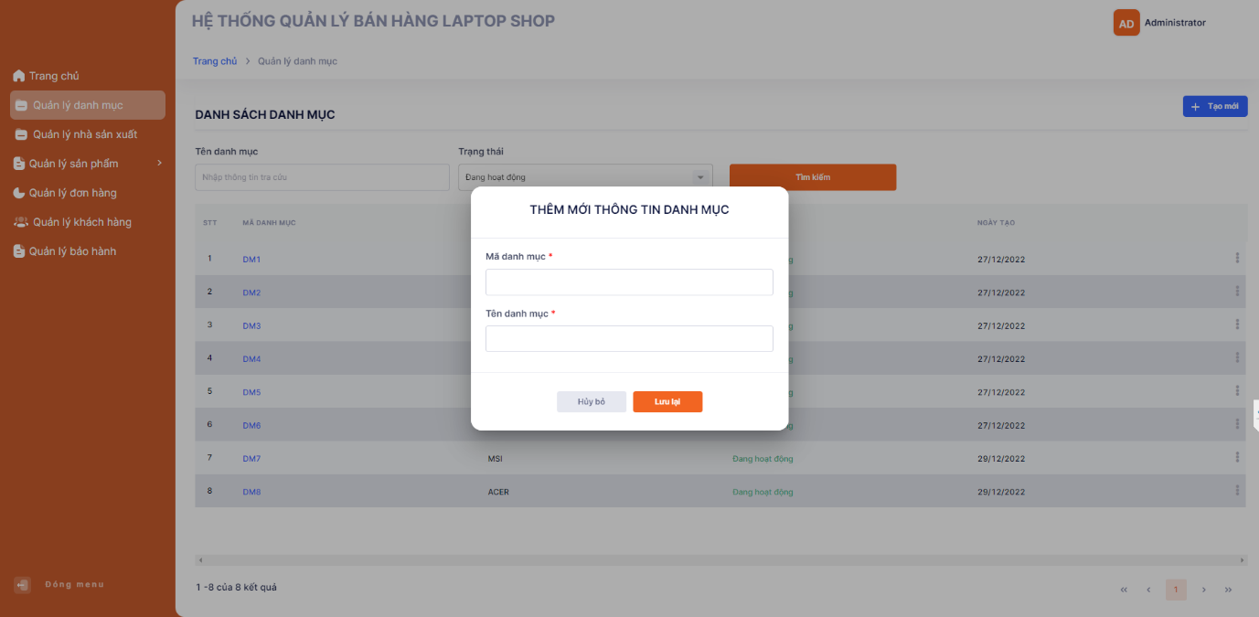

Hình 3. 13. Giao diện thêm mới danh mục (thể loại)

Admin thực hiện việc quản lý nhà sản xuất bằng cách click vào “Quản lý nhà sản xuất”. Tại màn hình nhà sản xuất thì admin có thể thực hiện việc xem chi tiết thông tin các nhà sản xuất, tạo mới các nhà sản xuất khi mà cửa hàng liên kết với những nhà sản xuất mới hoặc khi admin không hợp tác với nhà sản xuất nào nữa thì admin có thể thực hiện việc xóa thông tin các nhà sản xuất đó ra khỏi hệ thống quản lý của mình. Ngoài ra, admin còn có thể thực hiện việc tìm kiếm thông tin nhà sản xuất theo tên nhà sản xuất hoặc theo mã nhà sản xuất.

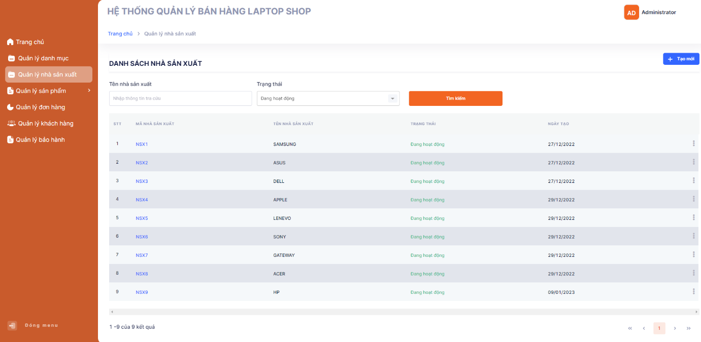

Hình 3. 14. Giao diện quản lý nhà sản xuất

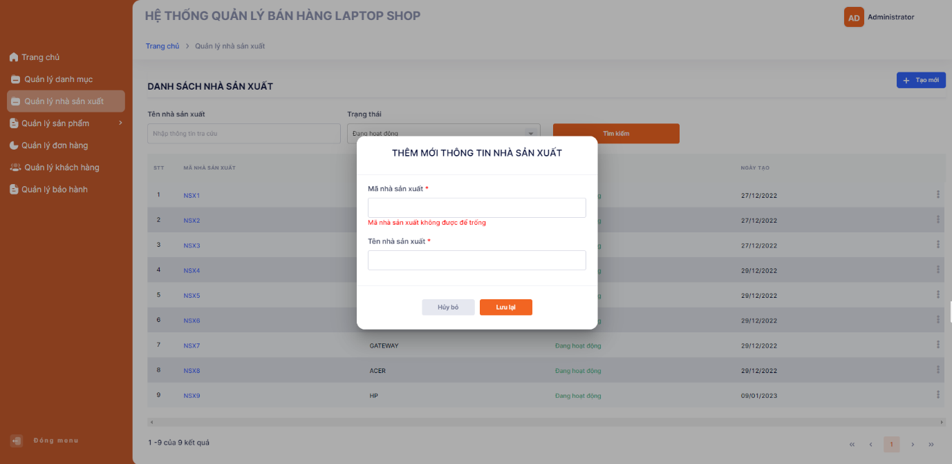

Hình 3. 15. Giao diện thêm mới nhà sản xuất

Admin thực hiện việc quản lý thông tin sản phẩm bằng cách click vào “Quản lý sản phẩm”. Tại màn hình quản lý sản phẩm sẽ có 2 mục nhỏ là danh sách sản phẩm và danh sách tồn kho.

Tại màn hình “Danh sách sản phẩm”, admin có thể thấy được thông tin các sản phẩm có tại cửa hàng như ảnh sản phẩm, tên sản phẩm, giá và số lượng, … admin có thể thực hiện việc cập nhật các thông tin sản phẩm, xóa sản phẩm, tìm kiếm sản phẩm theo tên và mã. Khi admin thực hiện tạo mới một sản phẩm và để sản phẩm có thể hiển thị ra ngoài màn hình giao diện của khách hàng thì admin cần thực hiện việc nhập số lượng cho sản phẩm được thêm đó.

Tại màn hình “Danh sách tồn kho” sẽ hiển thị thông tin số lượng sản phẩm của sản phẩm. Tức là khi khách hàng thực hiện việc mua hàng tại cửa hàng thì số lượng sản phẩm sẽ giảm đi tùy theo số lượng khách hàng mua. Như vậy, admin có thể nhìn thấy được số lượng còn lại của từng sản phẩm có ở cửa hàng. Và như thế admin có thể thống kê, xem được các sản phẩm nào được bán chạy tại cửa hàng và các sản phẩm nào đang có số lượng sản phẩm tồn kho nhiều nhất để từ đó có thể đưa ra được những chiến lược kinh doanh phù hợp giúp cho cửa hàng có thể bán được nhiều sản phẩm hơn, nâng cao doanh thu cho cửa hàng.

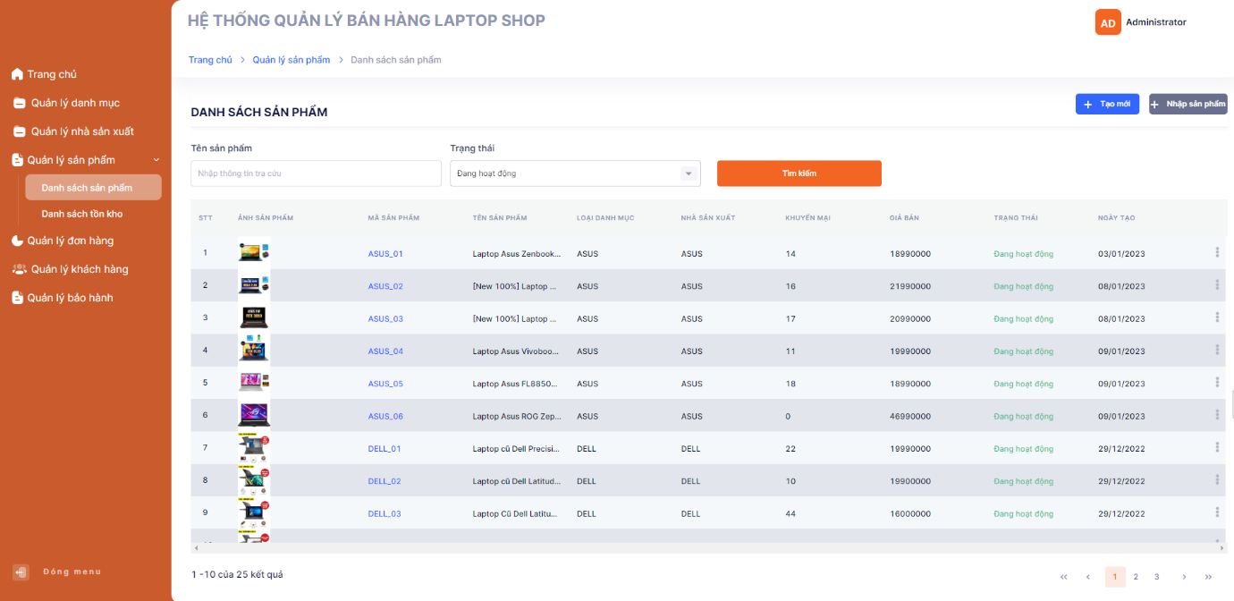

Hình 3. 16. Giao diện quản lý sản phẩm

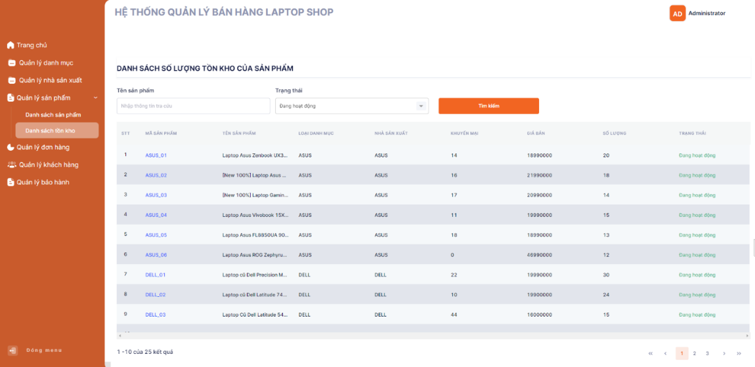

Hình 3. 17. Giao diện quản lý sản phẩm tồn kho

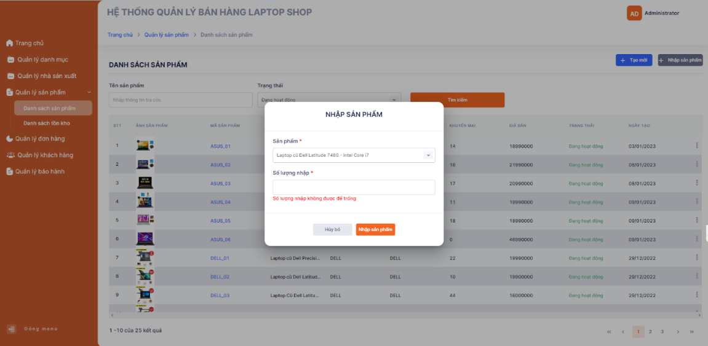

Hình 3. 18. Giao diện nhập số lượng sản phẩm

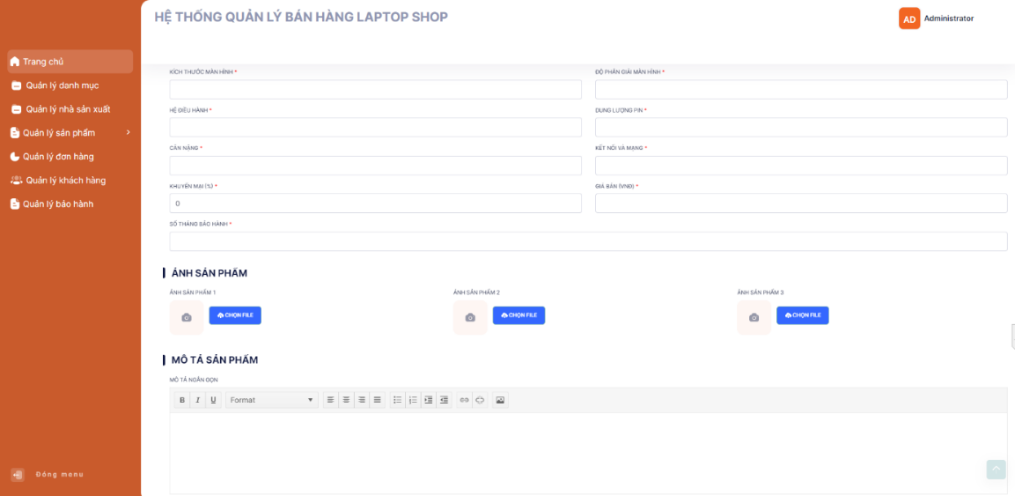

Hình 3. 19. Giao diện thêm mới sản phẩm

Admin thực hiện việc quản lý bảo hành bằng cách click vào “Quản lý bảo hành”. Tại màn hình quản lý bảo hành khách hàng có thể thực hiện việc xem thông tin chi tiết bảo hành của từng khách hàng. Đồng thời khi khách hàng mua hàng tại cửa hàng mà có bảo hành thì admin có thể thực hiện thêm mới bảo hành cho khách hàng.

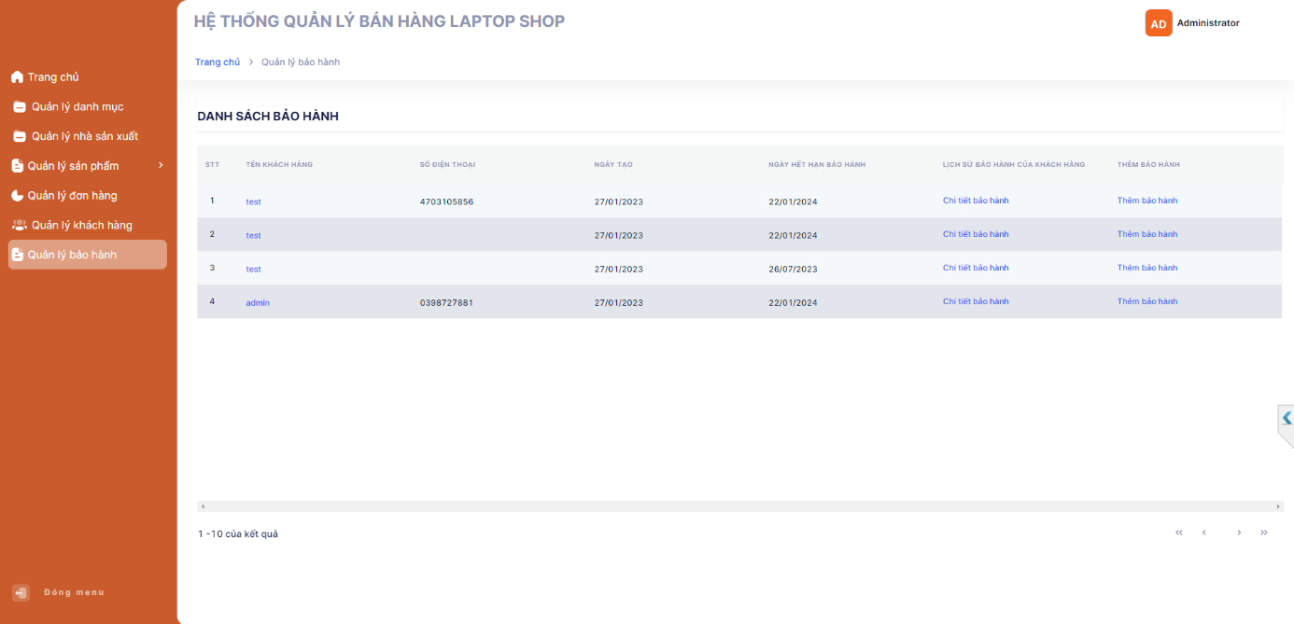

Hình 3. 20. Giao diện quản lý bảo hành

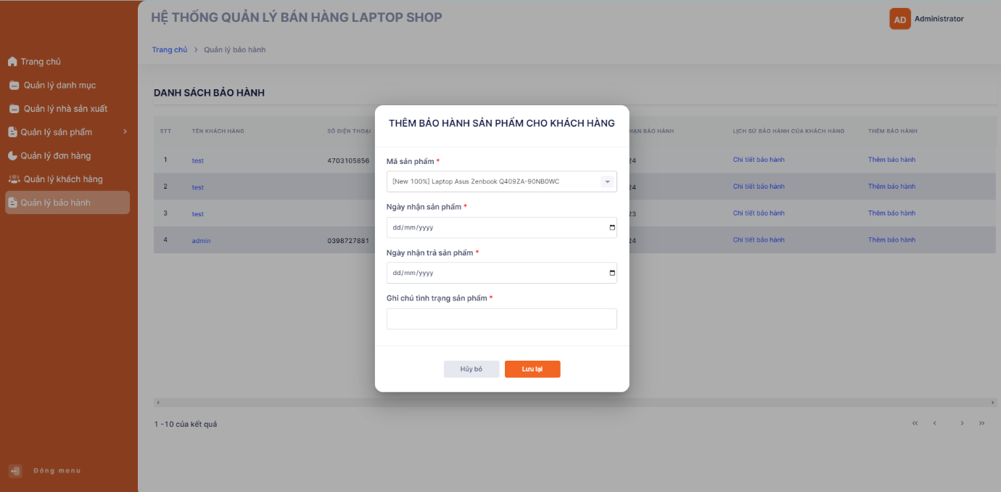

Hình 3. 21. Giao diện thêm mới bảo hành

Admin có thể thực hiện việc quản lý đơn hàng tại cửa hàng. Tại màn hình quản lý đơn hàng, admin có thể thấy được thông tin về khách hàng đã đặt hàng thành công tại cửa hàng. Tương tự như vậy, admin có thể thực hiện việc quản lý thông tin khách hàng như thông tin về tên khách hàng, số điện thoại, email, …

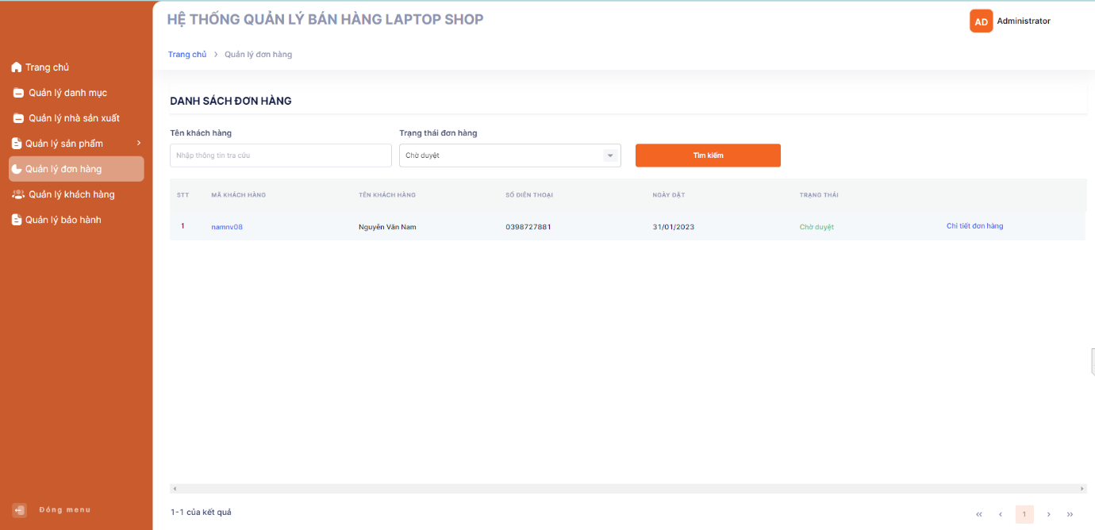

Hình 3. 22. Giao diện quản lý đơn hàng

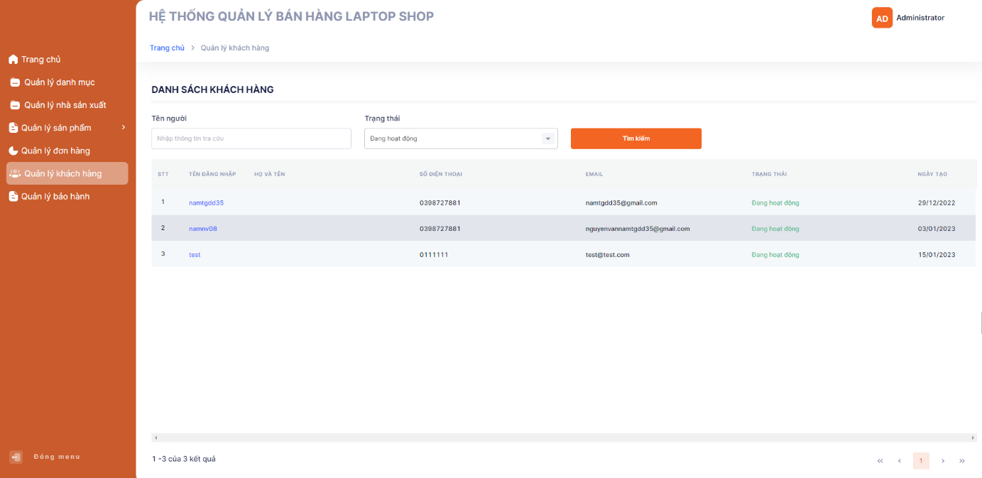

Hình 3. 23. Giao diện quản lý khách hàng

# **KẾT LUẬN**

**Kết quả đạt được**:

* Xây dựng hệ thống website bán hàng laptop hoàn chỉnh bao gồm cả phần giao diện dành riêng cho người dùng và cho người quản lý.
* Các chức năng được thực hiện đúng theo một quy trình nghiệp vụ và trả ra kết quả mong muốn của từng chức năng.
* Giao diện của website phù hợp, đơn giản và dễ sử dụng.
* Có kinh nghiệm làm việc với framework và các ngôn ngữ mới chưa từng được học như Angular, …
* Củng cố kiến thức lập trình web với mô hình MVC và ngôn ngữ lập trình Java.

**Nhưng hạn chế còn tồn động sau quá trình thực hiện đồ án:**

* Code còn chưa được tối ưu, tốc độ xử lý trang web còn bị chậm.
* Do hạn chế về mặt thời gian nên các chức năng vẫn chưa được hoàn thiện.
* Phân quyền admin và người dùng còn gặp khó khăn chưa thực sự tốt.
* Một vài thành phần xử lý thời gian lâu vì chưa được tối ưu, tính bảo mật cũng chưa đảm bảo được nhiều.

**Hướng phát triển sản phẩm trong tương lai:**

* Thực hiện tối ưu code, giúp website chạy mượt và giảm dung lượng.
* Tìm hiểu kĩ hơn về hệ quản trị CSDL.
* Nâng cao bảo mật, xây dựng giao diện website đẹp mắt hơn, chỉnh chu hơn.

# **DANH MỤC TÀI LIỆU THAM KHẢO**

[1]. FPT CLOUD, “MySQL”, Availabel: <https://fptcloud.com/mysql-la-gi/>

[2]. Vietnix, “JavaScript”, Availabel: <https://vietnix.vn/javascript-la-gi/>

[3]. F. Cloud, “JavaScript”, Availabel: <https://fptcloud.com/javascript/>

[4]. Bizfly, “CSS”, Availabel: <https://bizfly.vn/techblog/css-la-gi.html>.

[5]. Marketingai, “HTML”, Availabel: <https://marketingai.vn/html-la-gi/>.

[6]. Bizfly, “Spring Boot”, Available: <https://bizfly.vn/techblog/spring-boot-la-gi.html>

[7]. B. Mat, “HTML”, Available: <https://wiki.matbao.net/html-la-gi-nen-tang-lap-trinh-web-cho-nguoi-moi-bat-dau/#bo-cuc-html-la-gi>

[8]. MATBAO, “MySQL”, Availabel: <https://wiki.matbao.net/mysql-la-gi-huong-dan-toan-tap-ve-mysql/>

[9]. Viblo, “Bootstrap”, Availabel: <https://viblo.asia/p/bai-1-bootstrap-la-gi-gioi-thieu-ve-bootstrap-DzVkpLbDknW>